## 

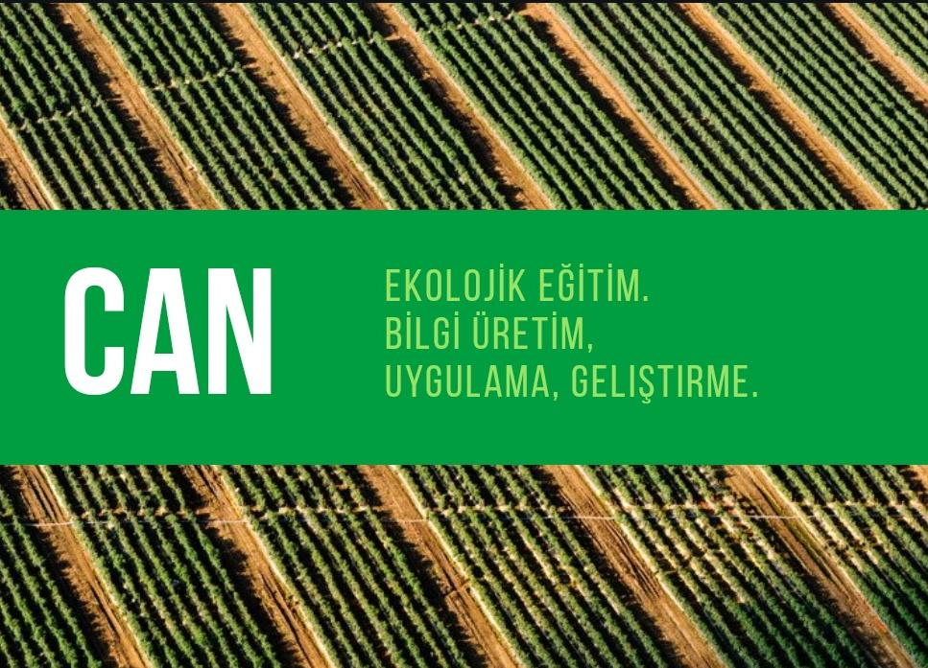

C.A.N. Ekolojik Eğitim

Bilgi Üretim, Uygulama, Geliştirme

**─**

Leman Nur Nehri

Sosyal Girişimcilik, *Eğitim*

# 1. Özet

Bu proje, günümüz iklim değişikliği merkezli dünya ve çevre sorunlarına akademik bilgiyi aktif ve doğru kullanarak çözümler üretme çabasında olan bir öğrenim topluluğu/eğitim merkezi oluşturmayı amaçlamaktadır. Projedeki eğitim şeması, şehir ekolojisi disiplinini referans alır. Bu organizasyon, bilgiyi hammadde kabul ederek bilimsel altyapıyla ekolojik bilgi üreten ve bu bilgiyi pratik kullanıma uygun hale getirmek amacıyla fikirler geliştiren bir yapıdadır.

Organizasyonun gayesi, teorik bilgiyi doğru bir şekilde aktarmak ve teorik bilgi ile pratiği gerçekçi bir biçimde harmanlayarak hayata geçirilebilecek çözümler için vizyon sağlamaktır.

Projenin hayata geçirilmesi amacıyla, ar-ge çalışması olarak, doğru ekolojik bilgiye nasıl ulaşabileceğimizi de içeren literatür taramasının yanı sıra, toplumun ekolojik konulara olan eğiliminin de bir araştırması yapılmıştır. Toplumun ekolojik-çevre merkezli konularda doğru bilgi birikimine sahip olup olmadığı analiz edilmeye çalışılmış; bu amaçlarla ekolojik ürünlere olan eğilimlerin ticarete yansıması, dünya ve ülkemiz genelinde artan organik-vegan vb. ürünlerin üretimi ve tüketimindeki artış gibi değerler göz önüne alınmıştır. Bu veriler göz önünde tutularak, bilimsel bilgi ile toplumdaki yaygın bilginin nasıl bağdaştırılabileceği kurgulanmaya çalışılmış, dünyadaki ve ülkemizdeki akademik yönelimler karşılaştırılmış ve nasıl bir yol izlenmesi gerektiğine yönelik fikir sunulmuştur. Ayrıca, yerel ve özgün paradigmalarla geliştirilmiş örnek bir ekolojik eğitim modeli kurgulanmış ve kurgulanan bu eğitim modeli ile örnek bir proje çalışması taslağı hazırlanmıştır.

Teorik çerçevede, çevre sorunlarına tarihsel ve bütüncül bir yapıyla yaklaşabilmeye önem verilmiştir. Geleceğe dair öngörüler yapılırken faraziye kaçmadan; *gerçekçi*, *çözüm odaklı* ve *uygulanabilir* kurgular oluşturmak öncelenmiştir. Ayrıca, bilginin uygulamaya dökülmesi amacıyla, pratik ve teorik sentezi içeren bir model baz alınmıştır.

Pratik anlamda ise, teorik eğitim sonucunda şekillenmesi umulan hizmet ve ürün gibi faydaların doğru yönde teşviki, akademiye kaliteli birey yetişmesi için destek vermek, makale okuma kültürünün kazanılması, biyolojik veri tabanları kullanımının öğrenilmesi, bilimsel bilginin anlaşılabilirliğinin artması, bilimsel bilginin kullanımının yaygınlaşması, çevreye dair fikirleri olan kişilere bu fikirleri ekolojik-gerçekçilik içinde nasıl uygulamaya geçirebileceklerine dair vizyon katmak ve ortaya çıkan çözüm amaçlı ürünlerin/fikirlerin piyasaya sürülmesinde teşvik, gibi faydalar bu projenin kapsamı içerisinde sayılabilir.

Yine de, temel amaç; ekolojik bilginin doğru bir teorik zeminde anlaşılması ve bilgiyi doğru ve aktif kullanarak özgün ve yerel paradigmalarımızla kendi bilgimizi üretmek, hatta bilgi üretme sistemimizin kurulması için bir pilot saha oluşturmaktır. Bilginin uygulamaya geçirilmesi sonucu oluşacak pratik faydalar, bu amacın doğal sonuçları olarak düşünülebilir.

# 2. Motivasyon

# 2.1 İklim ve etkileri

İklim değişikleri, dünya tarihinin başlangıcından itibaren küresel ısınmaların ve küresel soğumaların bir birini takip ettiği olağan olaylar olaylar olmuştur. Bu süreçler, dünyadaki canlı popülasyonlarını ve onların dünya üzerindeki dağılımını etkilemiştir. Son buz devrinden sonra, dünyamız küresel ısınma sürecine girmiştir. Ancak, 1800ler sonrası, endüstri devrimi ve sanayileşmenin etkileri ile küresel ısınma süreci negatif geri-dönüş sınırlarını aşarak pozitif geri-dönüş sürecine doğru hızla ilerlemektedir.[1]

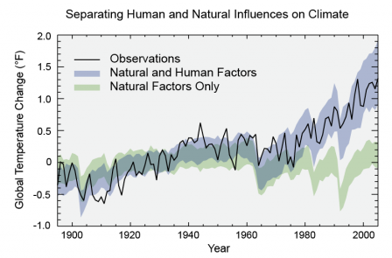

**Şekil 2.1.1** İklim değişikliğinde insanın etkisini gösteren bir grafik (EPA).[2]

Bu etkinin büyük oranda insan aktiviteleri sonucu oluşması, insanoğluna bu durumun sonuçlarını üstlenmek anlamında ahlaki bir sorumluluk yüklemenin ötesinde, bu durumun sonuçlarına karşı önlem almasını da zorunlu kılmaktadır. Zira bu süreç, insanların temel besin kaynaklarını oluşturan bitkilerin yetişmesini engelleyebilir, yaşam alanlarını insanların yaşayamayacağı şekle çevirebilir, kurduğumuz şehirlerin altyapılarını, hatta şehirlerin kendilerini, geri dönülmez biçimde değiştirebilir. Bu ihtimaller pek çok tarım ülkesinde tarımın büyük oranda etkilenmesi, kırkikindi yağmurlarının yaşanması, sanayileşmeye bağlı kirliliğin etkisiyle tip-2 diyabet dahil pek çok hastalığın dünya genelinde artması gibi sorunlarla etkilerini göstermeye başlamıştır.[3]

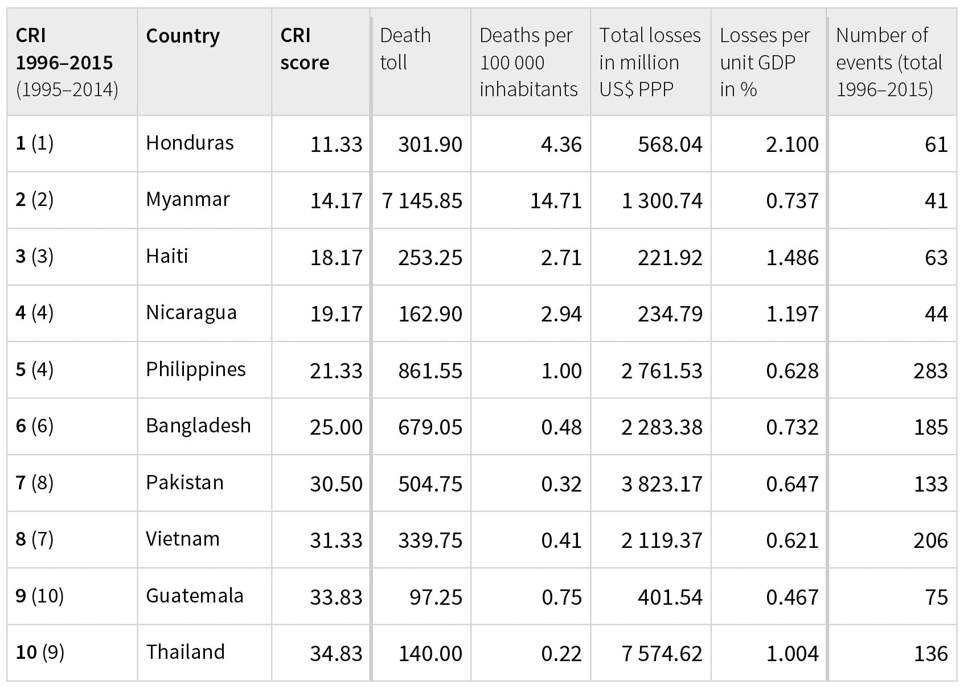

**Şekil 2.1.2** 1995-2015 yılları arasında, dünya genelinde iklim değişikliğinden en çok etkilenen ülkelerin tablosu. (Global Climate Risk Index)[4]

# 2.2 Şehir Ekolojisi[5] yaklaşımı

Henüz çok yeni bir alan şehir ekolojisi *(urban ecology)*, özgün paradigmaları ile çevre ve insan bütünlüğünü değerlendirme ve yeni metotlar vaad etme açısından bu projenin referans noktasını oluşturmaktadır. Şehir ekolojisi bakış açısı (kendi içerisinde farklı yaklaşımlar bulundurmakla birlikte), insanı ekolojik çevreden bağımsız bir organizma olarak kabul etmez; insan varlığıyla ekolojik ilişkilere dahildir ve en az diğer organizmalar kadar ekosistemi ve ekolojik ilişkileri etkiler ve şekillendirir.

Günümüzde insan nüfusunun büyük kısmı (yaklaşık yarısı) şehirlerde yaşamaktadır.[6]

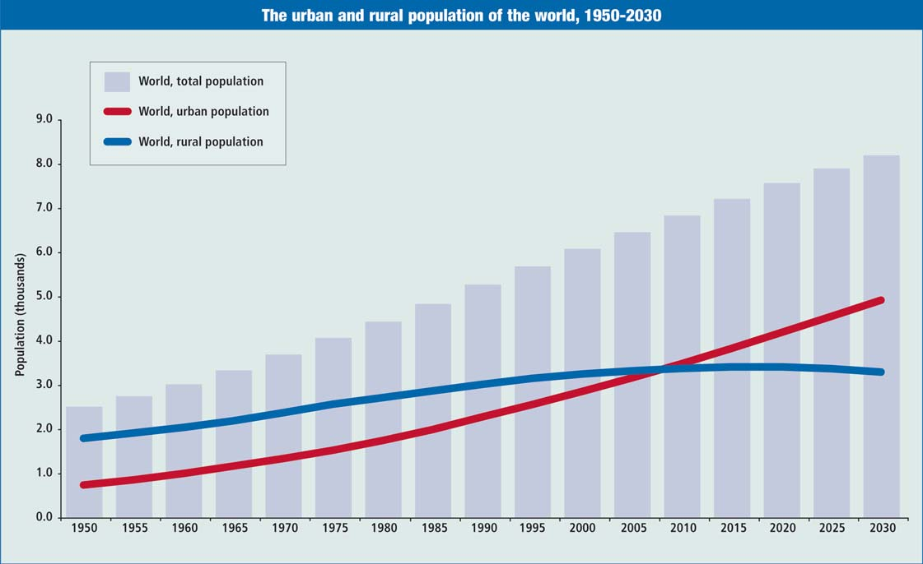

**Şekil 2.2.1** 1950’lerden itibaren dünya nüfusunun şehirleşmesindeki artışı gösteren grafik (DESA).

Dolayısıyla, şehrin kendisi de, hem kendi içindeki ilişkiler ile hem de diğer ekosistemler ile olan ilişkileri ile bir ekosistem olarak görülür[7].

Zannımız odur ki şehir ekolojisi yaklaşımı diğer çevreci çözümlerle kıyaslandığında insanı ve insanın eylemlerini çevrenin geri kalanından ayrı tutmuyor oluşuyla bütüncül bir yaklaşım sunabilir. Bu bütüncül yaklaşım gerçekçi, uygulanabilir, hem insan hem de diğer canlılar için faydalı olması muhtemel çözümlere kapı aralayabilir.

# 2.3 Toplumdaki bilgiler ile bilimsel bilgilerin örtüşmemesi

Bilimsel bilgi, uzun deneme-yanılma süreçlerinin sonucunda ortaya çıkmaktadır. Bu bilgi çeşidi deney, gözlem gibi bilgiye ulaşma araçları ile elde edildikten sonra günün hakim değer yargılarının süzgecinden geçirilerek kullanıma sunulur. İnsanlığın ortak ürünüdür.

Bilimsel bilgiyi diğer bilgi çeşitlerinden ayıran en temel özellik güvenilir olmasıdır. Bilimsel bilgi referanslıdır. Bu bilgiye ulaşılması ve bilgiyi değerlendirmesi için metotlar kullanılır.

Günümüzde bilimsel araştırmaların içerisine dahil olmamış ancak toplumun kültür hafızasında kendisine yer bulan pek çok bilgi de mevcuttur. Bu bilgiler, belirli değerlendirme kriterleri göz önüne alınarak kullanıma sunulabilir; ancak toplumdaki bilgiler bilimsel referanslı bilgilerle kıyaslandığı zaman güvenilirliklerini bir başkasının sözünden alırlar ki; bu bilimsel metodolojiye -eğer referans göstermek amaçlı değilse- pek uygun düşmemektedir. Bilimsel bilgi, kişilerin şahsi görüşlerinden olabildiği kadar ayrıştırılarak elde edilmeye çalışılan, objektif olması umulan bilgidir. Bu bilgi türünün toplumun bilgi haznesine *doğru şekilde* kazandırılması, en azından toplumdaki bilgi ile örtüşür bir yapıda toplumun bilgi haznesine sunulması, görüşümüze göre toplum kalkınması için büyük önem arz eder.

Toplumumuzdaki ekolojik bilgiler, mevcut bilimsel bilgiler ile pek örtüşmemektedir. Ekolojik döngülerin devinimsel bir perspektiften değerlendirilmemesi, doğadaki materyaller ve doğal döngüler ile kapsayıcı olmayan, tek yönlü bilgilerin toplumun bilgi haznesinde hakim olması, bilimsel terminoloji hakkında yeterli bilgiye sahip olunmaması, bu durumunun nedenleri arasında gösterilebilir. Bilimsel bilgilere dayalı olmadan oluşturulmuş ekolojik eğitim programları konunun uzmanı olmayan, ancak bu konuda bir şeyler yapmaya gönüllü olan kişiler tarafından verilmektedir. Dolayısıyla, her ne kadar iyi niyetli de olsa, bu eğitimler bilimsel altyapıdan yoksundurlar ve gerçekçi bir ekolojik kurgu yapmaktan uzaktırlar.

## Çevreci, organik, vegan, ekolojik vb. akımların değerlendirilmesi

Artan çevre kirliliği, sanayi ürünü atıklar, kimyasallar ve küresel ısınma gibi faktörler konularında toplumsal bilincin artmasıyla, insan sağlığının ve ekolojik dengenin tehlikeye girdiği düşünülmüş, bu sebeple ülkemiz de dahil olmak üzere pek çok ülkede çevreci, organik, vegan, ekolojik vb. akımlar ortaya çıkmıştır.

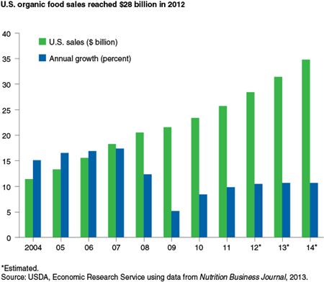

**Şekil 2.3.1** Organik yiyeceklerin satışındaki artışı gösteren bir grafik, 2004 - 2014 (USDA).[8]

Bu akımlar, farklı alanlarda (giyim[9], kozmetik, mimari, beslenme, sağlık vs.) artan grafiklerle hem yurtdışında hem yurtiçinde ciddi karşılıklar bulmaktadır. Dolayısıyla, ticari girişimler de bu yönde şekillenmeye başlamıştır. Ülkemizde de ekolojik kavramların popüler olmasıyla birlikte pek çok vegan, ekolojik, organik ticari girişim piyasaya giriş yapmıştır. Yurtdışından gelen vegan/organik/ekolojik ürünlere ek olarak, ülkemizdeki yerli ticari girişimler de ekolojik farkındalığa dayanarak ürünler üretmektedirler. (Ülkemizdeki örnekler olarak; Domol’un ve Frosch’un Eco-Label’li ürünleri, Watsons, Gratis, Rossman, Migros gibi büyük market zincirlerinin bu ürünlere standlarında büyük alanlar ayırması, Eyüp Sabri Tuncer’in vegan sertifikalı ürünleri, Viking gibi yerli malı ekolojik ürün üreticileri, ülkemizde V-label[10], Eco-label, Eco-Tex gibi ürün sertifikalarının geçerli olması vs. sayılabilir.) Ticari karşılıklara ek olarak, yurtdışında ve ülkemizde pek çok zehirsiz *yaşam, doğal yaşam, ekolojik yaşam* fikirleri içeren bloglar, vakıflar, dernekler, eğitim kurumları vardır. Yani, doğal yaşamı merkeze almaya çalışan pek çok insan, bu akımlardan etkilenmektedir. (Ülkemizdeki bu alanlardaki öncü blog örnekleri olarak <http://www.zehirsizev.com/> , <http://www.fermentemutfagim.com/> , <http://dogalanneyim.blogspot.com.tr/> siteleri gösterilebilir. Bu bloglar kurulup belirli bir kitleye ulaştıktan sonra, kendi ürünlerini üreterek satış yapmaya / ticari girişimlerde bulunmaya başlamışlardır.)

Ancak, ne yazık ki, -özellikle ülkemizde- bu akımların takipçisi olan ve bu akımlar sonucu piyasada olan ürünleri kullanan kişilerin büyük çoğunluğu bilimsel altyapıdan yoksundur ve iklimsel döngüleri göz önüne alan bir ekolojik bütünlük içerisinde günümüz dünya durumunu değerlendirememektedirler.

Hem ekonomik yönelimleri şekillendirip yeni ticari-market sahaları oluşturan, hem de insanların hayat tercihlerinde etkili olan bu alanların doğru bilgiler ışığında anlaşılmasına ihtiyaç vardır.

Bahsi geçen akımların problemli noktalarını iki temel sebebe indirgeyebiliriz.

1. Bu akımlar ne kadar iyi niyetli olsarda da, günümüzün bilimsel gerçekliğinden kopukturlar. *Ekoloji* kelimesi bilimsel anlamıyla değil daha çok ticaokri anlamıyla öne çıkmaktadır ve bu durum, bilgi kirliliği yaratma ve insanların seçimlerinin yanlış yönlendirilmesi gibi sorunlara yol açmaktadır. Ekosistemin ne şekilde çalıştığı, şehrin ekosistem içerisinde nasıl bir yer kapladığı ve iklimin ne tür etkileri olduğu gibi temel bilgilerden yoksun olmak, organik/ekolojik/vegan gibi tanımların doğru yerde kullanılmamasının en büyük sebeplerindendir.
2. Ülkemizdeki biyoloji/ekoloji eğitimleri henüz şehir ekolojisi disiplininde yeteri kadar ilerlememiştir, dolayısıyla bir *ekolojik şehir* ve dolayısıyla *ekolojik ürün* kurgulayabilmek için yeterli bilimsel altyapımız yoktur. Bu akımların ülkemizdeki örnekleri genelde yurtdışı kaynaklı akımların taklidi olarak ülkemizde karşılık bulmaktadır. Toplumumuzda bize ait, özgün bir çevre ve insan tahayyülümüz yoktur.

Özet olarak, bu akımlar sonucunda piyasada karşılık bulan ürünlerin birçoğu ticari kaygılar tarafından oluşturulmuş olup, bütüncül ve bilimsel bir ekolojik bakıştan yoksundurlar. Bu alanlara ait olan bilgilerin bilimsel bilgilerle örtüşecek şekilde yeniden şekillendirilmesine ve toplumun bilgi haznesine revize edilmiş şekilde kazandırılmasına ihtiyaç vardır.

# 2.4. Diğer motivasyonlar ve sonuç değerlendirmeleri

## Ülkemizin ekoloji bilimindeki yerinin değerlendirilmesi

Pek çok alanda ülke olarak önemli bilimsel girişimlerimiz olsa da, görüşümüze göre ekoloji disiplininde maalesef dünyanın gerisinde kalmaktayız. Bunun en temel sebebinin ise kendimize ait özgün çevre paradigmalarımızın olmamasını görmekteyiz. Eğer kendi özgün ve yerel paradigmalarımızı kurgulayabilir ve bu paradigmaları referans noktası olarak kabul ederek çevre-insan-doğa algısı geliştirebilirsek, kendimiz ve dünya için uygulanabilir ve olumlu sonuçlar doğurması muhtemel çözümler üretebiliriz. Zira, bu alanda üretim yapabilmek için kendi bakış açımıza sahip olmamız gerekmektedir.[11]

Bu projede bahsedilen sistemin okullara entegre olması günümüz koşullarında kolay değildir. Bu sebeple, özel bir girişim olarak oluşturulması daha uygundur. Okullarda müfredat süreçlerinin prosedürünün çok uzun olması, müfredatın değiştirilmesinin zor olması, tek bir müfredattan verilen eğitimin bölgesel ekolojik yaklaşımlarla çelişme ihtimali gibi sebepler bu projenin ticari bir girişim olarak şekillenmesinin gerekçeleri arasında sayılabilir.

## Projenin olası olumlu sonuçları

* Gerçekçi ve yapılabilir bir ölçekte bilimsel bilgiyi kullanabilen, kullandığı bilgiyi işleyebilen kalifiye bireyler yetişmesine yardımcı olunması,
* Disiplinlerarası çalışma yapmaya aşinalık kazanılması,
* Hem akademiye kalifiye öğrenci yetiştirmek, hem toplumun bilimsel okur-yazarlığında pozitif artış sağlanmasına yardımcı olmak, hem de ekolojik açıdan gerçekçi çözümler içeren ürün/fikir/ proje geliştirilmesinin önündeki eğitimsel engellerin kaldırılması gibi pratik faydalar sağlamak,
* Sağlam bir teorik zemin kurgulamak için yatırım yapılması,
* “Temiz Sabun Otu” örnek projesinde görülebileceği üzere, tarihsel bir çerçeveyle dünya sorunlarına yaklaşarak, proje geliştirme becerisinin kazanılması,

gibi nedenler, proje çıktısının olumlu sonuçları arasında görülebilir.

## Projenin olası olumsuz sonuçları

Türkiye’de bu projedeki ekolojik-eğitim kurgusunun rekabet edeceği alandaki rakipler sınırlıdır. Ayrıca rakiplerin paradigmaları ile bu projenin dayandığı paradigmalar farklıdır. Bu durumun müşteriye düzgün biçimde açıklanması sağlanabildiği takdirde sorun teşkil etmeyeceği düşünülse de, bu açıklamayı yapmak ve toplumda karşılık bulmak beklenildiği kadar kolay olmayabilir. Bu eğitimin farkının anlatılması için çokça efor sarf edilmesi ve reklam, tanıtım, şehir ekolojisi hakkında bilgilendirme çalışmaları vb. çalışmaların çokça yapılması gerekir. Aksi takdirde bilinirlik sağlanamayacağı için proje yeterli karşılık bulmayacaktır.

# 3. İş Fikri

Teorik eğitimin öncelendiği, pratik eğitimin ise günlük yaşamımızla bağdaştırılabilecek şekilde uygulandığı, şehir ekolojisi yaklaşımını merkeze alan bir ekolojik eğitim merkezi *(education center based on urban-ecological approach)* bu projenin kurmayı hedeflediği ticari girişimdir.

Bu merkezde başlangıç seviyesinde şehir ekolojisi merkezli teorik eğitim ve güncel yaşamda uygulanabilecek pratik eğitimler verilecektir.



**Şekil 3.1** CAN Ekolojik eğitim görsellerine bir örnek.

# 4. Değerler Önerisi

Bu merkezde başlangıç seviyesinden itibaren şehir ekolojisi merkezli ekolojik eğitim verileceği gibi; piyasaya ekolojik ürün ya da fikir katkıları olacak kişilerin de doğru bilgiyle desteklenmesi amacıyla eğitim destekleri verilecektir.

Projenin ekonomik bir değer barındırmasının yanında, bireylerin bilimsel bilgiyi anlamlandırma ve kullanma gibi konularda daha kaliteli bir seviyeye ulaşması gibi bir hedefi de vardır.

Ekolojik yaklaşımlarda -ister klasik ekoloji fikrine dahil olsun, ister modern ekolojik bakışlara- sadece ekolojik ürünler üretmek ve piyasaya sürmek yeterli değildir. Ekoloji, bilimsel bir disiplin olarak, gerek canlı-canlı arasındaki, gerek cansız-canlı arasındaki *ilişkileri[12]* konu aldığı için, doğru bir ekolojik perspektif kazanmak için öncelikle bu ilişkilerin *farkında olmamız* ve kendimizi de -insan popülasyonu olarak- bu ilişkiler ağında *doğru bir yerde konumlandırmamız* gerekmektedir. Bu ekolojik konumlandırmanın sonucu olarak, insan üretimlerinin etkilerinin ekosistemde nasıl bir etki yapacağını öngörebileceğimiz için, ekolojik ürün geliştirmeler ve ekolojik uygulamalar bir o kadar bilimsel olacaktır. Bu sebeple, CAN Ekolojik Eğitim’in öncelikli hedefi, akademik bilgiyi kendimiz için anlamlandırarak, ekolojik bilginin doğru bir teorik zeminde anlaşılmasını sağlamak ve bunu günümüz gerçekliği içerisinde yorumlayabilmektir.

Böyle bir algı sağlandığı zaman, *çözüm odaklı* ve *gerçekçi* yorumların önü açılacaktır. Doğru teorik bilgi ile, ekolojik sorunlara doğruya en yakın biçimde yaklaşabiliriz ve içinde bulunduğumuz iklim değişikliği, kimyasallaşma, kirlilik ve benzeri durumların sonuçlarını, şehirleşmiş insanın gerçekliği içerisinde yorumlayabiliriz. Bu şekilde, günümüzün şehirleşme ve globalleşme olgularını yadsımadan ve bilimsel bilgiye arkamızı dönmeden, bilgiyi kullanma ve manipüle etme becerilerimizi geliştirerek, değişen dünya iklimi içerisinde kendimiz için sağlıklı bir üretim mekanizması geliştirebiliriz.

Bilim tarihine baktığımızda, neredeyse her yeni teknolojinin altında, öncekilerden ayrışan paradigmaların bulunduğunu görürüz.[13] Bu paradigmalar, büyük oranda ihtiyaçtan ortaya çıkmaktadır. Bu tarihsel tecrübeleri göz önüne alarak, CAN Ekolojik Eğitim, pratik uygulamara büyük önem vermekle birlikte, öncelik olarak günümüzün sorunlarını  *doğru bir çerçevede*  *yeniden ele almaya* odaklanmıştır. Bu sorunları doğru teorik zeminlerle ve değişen çevrenin/iklimin de farkında olarak değerlendirmek adına, disiplinlerarası yaklaşıma başvurulmuştur. Hiç kimse her alanda uzman olamayacağına göre, bu yaklaşım hem gereklidir hem de doğruya yakın bilgi üretim ve uygulama sahaları oluşturmak için kaçınılmazdır.

CAN Ekolojik eğitim, şehir ekolojisi *(urban ecology)* disiplinini çıkış noktası olarak kullanır. Bu disiplin, henüz gelişme aşamasında bir disiplin olup, maalesef ülkemizde henüz etkilerini göstermemiştir. Örneğin, henüz üniversitelerimizde özelleşmiş şehir ekolojisi (hatta ekoloji) lisans programlarımız yoktur. Şehir ekolojisi yaklaşımının kendi içerisinde pek çok farklı paradigması olmasına rağmen[14], temelde bakış açısı, şehrin de bir ekosistem parçası olduğu ve insan popülasyonun da en az diğer canlılar kadar ekolojik davrandığı üzerine kurgulanmıştır.[15] Bize göre böyle bir çıkış noktası, eğer doğru kullanılabilirse, günümüzün baskın türü olan insan popülasyonunu ve onun eylemlerini daha doğru bir çerçevede değerlendirmeye yardımcı olacaktır. Her şeyden önce böyle bir bakış açısı, insan ve eylemlerini doğanın geri kalanından ayrıştırmadığı için, doğal süreçlerin insan üzerindeki etkilerini ve insanın doğal süreçler üzerindeki etkilerini değerlendirme açısından diğer bakış açılarından üstündür. Ayrıca, günümüzde insan popülasyonun büyük kısmı şehirlerde yaşadığı için, ekolojinin, insan merkezli olan şehir ekosistemi üzerinden değerlendirilmesi, ekolojik ürün geliştirme ve ekolojik uygulamalar açısından da bu disipline üstünlük sağlar. Üstelik bu bakış açısı insanı, şehri ve insan eylemlerinin sonucu olan çıktıları (ör. kimyasal atıkları, carbon rezervlerinin atmosfere karışması vb.) ekosistemde doğru ilişkiler içerisine yerleştirerek değerlendirmeye de yol sağlayacaktır. Dolayısıyla, şehir ekolojisi disiplininin merkeze alınması, hem günümüz için, hem de geleceğe dair daha uygulanabilir üretim fikirlerinin ortaya çıkması için zemin hazırlayacaktır. Bunların yanı sıra, uygulama için bilimsel bir teorik çerçeve çizileceğinden, uygulama fikirlerinin pratiği de bir o kadar ekolojik olacaktır (örneğin, yerel ekosistemlerin döngülerinin iyi anlaşılması sonucu üretilen temizlik ürünlerinin atıklarının *gerçekten* yerel ekolojik döngülere katılabilmesi, gibi. Bu konuyla ilgili olarak ileride ek bilgiler bulunmaktadır.).

İlkesel olarak özetlersek,

1. Teorik bilgiyi doğru aktarmak ve kendi özgün paradigmalarımızla harmanlamak,
2. Pratikte ise çözüm odaklılık, gerçekçilik ve uygulanabilirlik,

CAN Ekolojik Eğitim fikrini yansıtır.

# 4.1. CAN Ekolojik Eğitim’in yenilikçi yönleri

CAN Ekolojik Eğitim, uluslararası ve ulusal düzeylerde farklı yenilikler barındırmaktadır.

## 1. Kent (Şehir) Ekolojisi Yaklaşımı

Şehir Ekolojisi, bilişsel bilimler ve moleküler biyoloji gibi, yeni dünyanın disiplinlerarası bilim kollarından birisidir. Biyoloji, ekoloji, antropoloji, mimarlık, mühendislik, ekonomi, coğrafya gibi çeşitli disiplinlerin katkıları ile şekillenmiştir.[16] Akademide ise yaklaşık 1950’lere kadar dayandırılabilecek bir geçmişi vardır. [17]

Dünya genelinde şehir ekolojisi toplumsal olarak karşılık bulacak şekilde özel sektöre ve ekolojik eğitim veren merkezlere kadar genişlemiş olmakla beraber, klasik ekoloji ekolü kadar bilinmemektedir.

Ülkemizde ise Şehir Ekolojisi maalesef ne akademik ne de popüler anlamlarda tam bir karşılık bulamamıştır. Bu disiplinin ülkemizde henüz biyoloji bilimini çıkış noktası alarak yüksek lisans ya da doktora gibi eğitim karşılıkları yoktur. Toplumsal olarak baktığımızda ise, ülkemizde bu ekol hiç karşılık bulmamıştır.

Bu yaklaşımın kendi içerisinde çeşitli avantajları mevcuttur. Öncelikle, bu yaklaşım şehri ve insanı ekolojik sistemlerden bağımsız düşünmez, dolayısıyla bu yaklaşımı referans kabul ederek kurgulanacak olan fikirler ve üretilecek olan ürünler gerçekten ekolojik döngüye, ekosisteme zarar vermeyecek şekilde katılma potansiyelini klasik ekoloji fikri ile çıkmış olanlara göre daha fazla taşımaktadır. Yani, şehrin kendi içerisindeki biyolojik, ekolojik, sosyal gibi döngülerin de göz önüne alınmasıyla, hem insana, hem şehre, hem de insan yapımı şehirler içerisinde yaşayan diğer organizmalara zarar vermeyen ya da sonuçları kontrol edilebilir zararlar veren ürünlerin ortaya çıkması çok daha olasıdır.

Klasik ekoloji fikri ile şekillenen ticari girişimlere (örneğin organik ürünler, vegan ürünler gibi) ya da bu fikirden yola çıkarak oluşturulmuş eğitim sistemlerine baktığımızda, insanın, şehrin ve büyük resimde dünyanın ekolojik gerçeğinden kopuk olduklarını görürüz. Bahsi geçen ticari girişimler, genellikle kimyasal ürün standartlarını belli bir seviyenin altına çekmek veya kullanılan kimyasalların doğal kaynaklı olması veya doğada yüzde yüz çözünmesi gibi kriterler ile oluşturulurlar.[18] Oysa, her şehrin faunası ve florası, dolayısıyla da ekosistem döngüleri farklıdır, her ne kadar birbirine benzerlik gösterse de. Bu ürünler, global olarak pazarlanırlar ve gittikleri her yerin ekosistemini standart bir forma sokacak şekilde atık bırakırlar. Örneğin, yüzde yüz doğal etiketi ile satılan ve organik ürün sertifikası alan bir şampuan, dünyanın her yerine pazarlanabilir. Bu ürünün bileşimi standart olduğu için gittiği her yerde aynı ürün atığını bırakır ancak bu ürünün kullanıldığı şehirlerin ekosistem döngülerine bu ürünün farklı bir etki yapabileceği hesap edilmez. Oysa, bir şehir ekosistemi bilgisi olduğu zaman, bu ürünün ekosisteme yapabileceği olası etkiler göz önüne alınarak atık yönetimi gerçekleştirilebilir.

Ekolojik eğitim veren topluluklar/merkezler, insanı ekolojik döngünün olabildiğince dışında tutarak ekolojik bilgileri nakletmektedir. Bu tarz kurumlar, ekolojiyi genellikle şehrin dışında, şehirleşmemiş bir hayat tarzı ile bir tutan ve ekolojik döngülerin sadece şehir yaşamı dışında var olduğunu kasteden eğitim modelleri kurgulamaktadırlar. Bu şekilde nakledilen ekolojik eğitim, günlük şehir yaşantısında uygulanamaz bir yapıdadır. Bu eğitimler yanlış olmamakla birlikte; şehirleşen dünyanın ekolojik ihtiyaçlarına karşılık verememektedir.

Klasik ekolojik yaklaşımın ürünü olan ürünler ve eğitimler, insan popülasyonun yaklaşık yarısının şehirleşmiş yaşamlara sahip olduğunu, insanın dünyanın baskın organizması olduğunu ve bu sebeple ekosistem döngüsünün içerisinde mecburen aktif rol oynadığı gerçeğini büyük oranda göz ardı etmektedirler.

CAN Ekolojik Eğitim, şehre, şehir merkezli bir bakışla yaklaşmayı ve şehrin de ekosistemde bir parça olduğunu gözeterek diğer ekolojik sistemleri değerlendirmeyi şiar edinir.

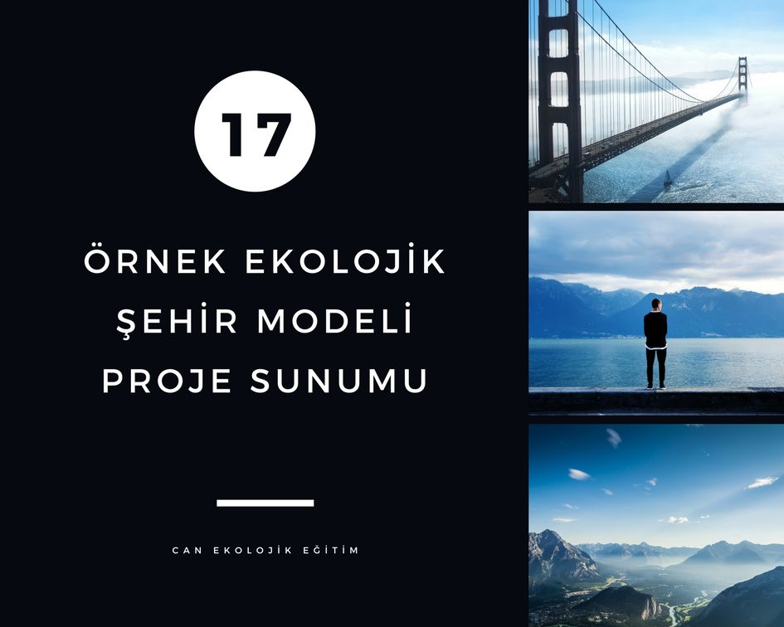

**Şekil 4.1.1.1** Örnek proje sunumlarına bir örnek; *örnek şehir modelleri proje sunumu* görseli.

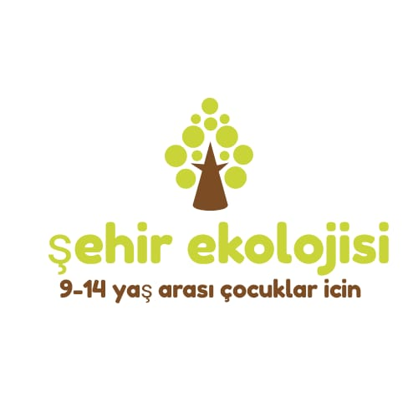

**Şekil 4.1.1.1** CAN Ekolojik Eğitim’in çocuklara şehir ekolojisini anlatmak için kurguladığı *şehir ekolojisi dersleri* örnek görseli.

## 2. Bilimsel altyapı oluşturma gayesi

Ülkemizde klasik ekoloji yaklaşımı ile eğitim verilen yerlerde, bilimsel literatürün ve metodolojinin doğru ve verimli kullanımı mevcut değildir. Bu girişimler, genellikle bilimsel altyapıdan yoksundurlar. Bu modellerde teorik bilgi doğru kullanılmadığı gibi, pratik uygulamaların da bilimsel tabanlı olmadığı görülür.

CAN Ekolojik Eğitim, toplumun ortalamasına hitap edecek bir şekilde bilimsel altyapı oluşturmayı hedefler.



**Şekil 4.1.2** Teorik konuları ele alan sunumlardan birinin örnek görseli, *biyoçeşitlilik, önemi ve etkileri.*

## 3. Teorik-Pratik Sentezi

CAN ekolojik eğitim girişimi kurgulanırken, pratik uygulamaların -örneğin atık dönüştürme uygulamaları- teorik bilgiler ile tutarlı olmasına özen gösterilmiş, ayrıca şehir koşullarında uygulanabilir olması gözetilmiştir.

Pratik uygulamaları benzeri uygulamalardan ayıran temel özellik; bilimsel bir altyapının referans alınmış olmasıdır. Buna ek olarak, teori ve pratik, bir bütün olarak günümüz şehir ve iklim koşullarını merkez alarak sentezlenmeye çalışılmıştır.

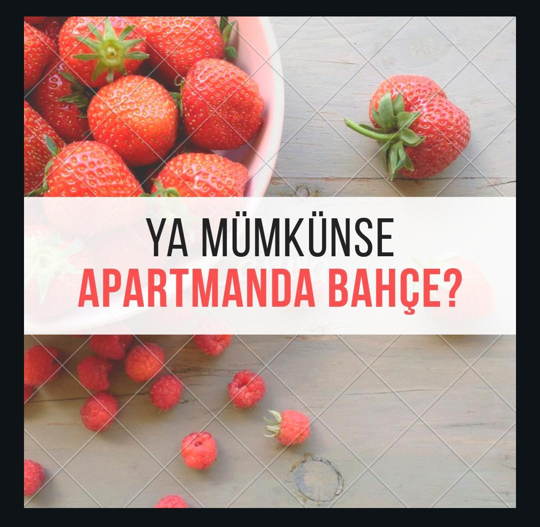

**Şekil 4.1.3.** Şehre uygun ve farklı şehir yaşam alanlarında (örneğin apartman, bahçeli ev, ofis vs.) uygulanabilecek *şehir-bahçesi atölyesi* görseli.

## 4. Uygulamada çözüm odaklılık, çözümde gerçekçilik

CAN Ekolojik Eğitim’de, pratik uygulamaların ve teorik eğitimlerin bir diğer odak noktası, içinde yaşadığımız sorunlara farazi olmayan çözümler bulabilmek, ihtiyaçlarımıza gerçekçi cevaplar üretebilmektir. Yani, kullanmayacağımız ya da pragmatik bir karşılığını gözleyemediğimiz uygulamalar reddedilmemekle birlikte, öncelik öneminden şüphe duymadığımız konulara verilmiştir. Bu öncelik sırası belirlenirken; içinde yaşadığımız iklimin değişkenliği ve şehrin dinamikleri göz önüne alınmaya çalışılmış; insan ve birlikte yaşadığımız diğer organizmaların bekası gözetilerek, önem içeren mevzular ilk sıralara çekilmiştir. İklim değişikliğinin zararlı-yararlı etkileri, bitkilerin iklime adaptasyonu, bilgi sistemlerinin kullanımı gibi konular bunun için örnek gösterilebilir.

Pratik uygulamalarda, günümüz şartları içerisinde uygulanabilir olanlar öncelenmiştir. Örneğin, şehir yaşamımızın büyük bölümünün apartmanlar tarafından domine edildiği göz önüne alınarak, sadece bahçesi bulunan evlerde uygulanabilecek çözümler sunulmamıştır. Önce kendi yaşam gerçeğimiz göz önüne alınmış, bu yaşam içerisindeki sorunlar tespit edilmiş ve gerçekçi pratik uygulamalar geliştirilmeye çalışılmıştır.

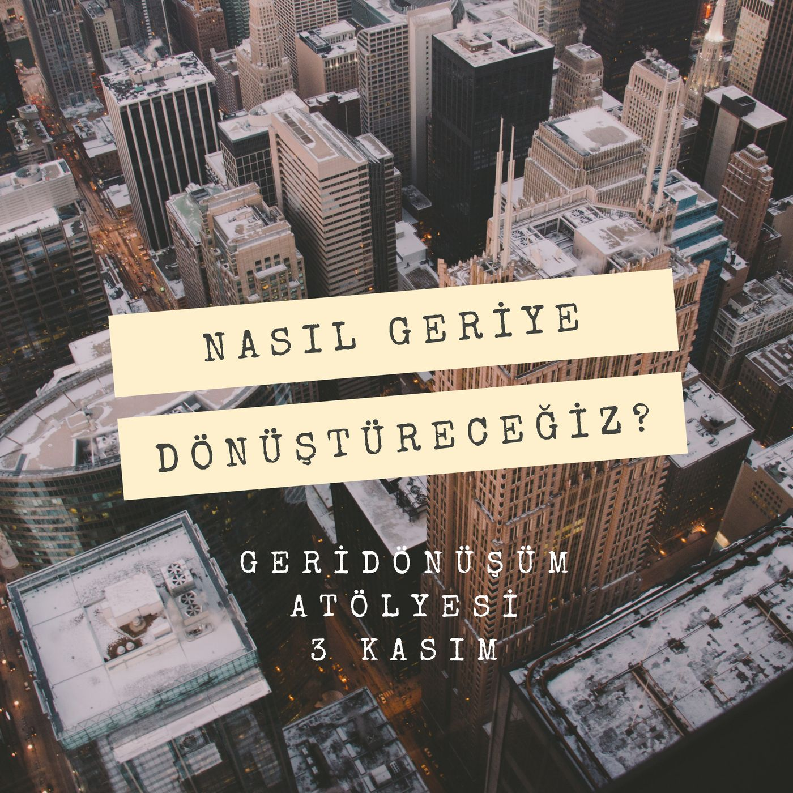

**Şekil 4.5.1** Şehir ekolojisi paradigmasına dayanan ve şehirlerin geri dönüşüm sorununa eğilen *geri dönüşüm atölyesi* görseli.

## 5. Durağan değil hareketli: Değişen dünyanın farkında olan eğitim

Düşüncemize göre, ekolojik eğitimin temel noktası, değişimin farkında olmak ve değişimi hesaba katarak eğitim modelleri oluşturmaktır. Zira doğa, hep bir değişim ve dönüşüm içerisinde var olmuştur. Şu an yaşadığımız hiçbir doğal koşul, sonsuza kadar kalıcı olmadığı gibi, doğal koşullar, kısa ya da uzun vadelerde doğanın farklı unsurlarının şimdi olduğundan farklı formlara dönüşmesini de sağlar. Örneğin, dünya tarihinin belli dönemlerinde, atmosferdeki oksijen konsantrasyonun insan boyutunda böceklerin yaşaması için elverişli olduğu olmuştur.[19] Ancak oksijen konsantrasyonun zaman içerisinde değişmesi ile, o büyüklükteki böceklerin yaşayabileceği bir atmosfer kalmamıştır. Aslen, dünya atmosferindeki gazlar ve bu gazların atmosferdeki bulunma yüzdeleri zaman içerisinde değişime uğramaktadır. Mesela, günümüz atmosferi, dünyanın başlangıcından beri atmosferin görmediği gazları insan eylemlerin bir ürünü olarak barındırmaktadır.[20]

Sadece atmosfer gaz içeriği değil, dünyayı dünya yapan tüm etmenler ve süreçler her ne kadar benzeşseler de, sürekli bir dönüşüm halindedir. Bu dönüşüm ve değişim süreçlerinin farkında olmak ekolojik değişimlerin gelecekte nereye evrilebileceğini öngörmeyi sağlar. Tarihsel bir perspektif ile ekolojik değişim-dönüşüm süreçlerinin bir akış içerisinde değerlendirilmesi, bu projenin eğitim modelinde önemli yer tutar. Geleceğe ve geleceğin şartlarına bu bakış açısının yardımıyla hazırlıklı olmak adına, CAN Ekolojik Eğitim, durağan bir modeli değil, hareketli ve akış halinde olan bir modeli benimsemiştir.

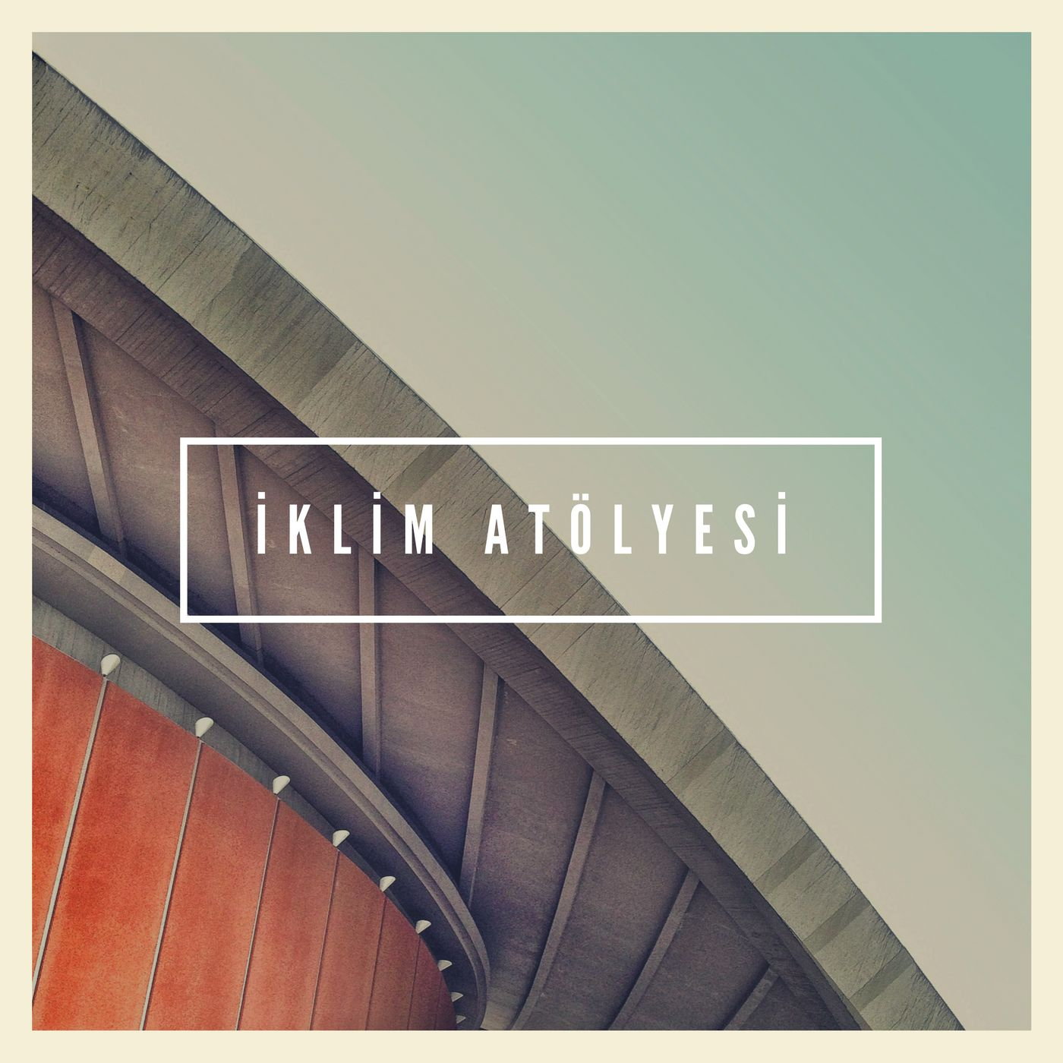

**Şekil 4.1.5** CAN Ekolojik Eğitim’in kurguladığı iklimi farklı perspektiflerden (global, lokal, tarihsel) anlamak için kurgulanan *iklim atölyesi.*

## 6. Disiplinler-arası çalışma stratejisi

Şehir Ekolojisi disiplini, kendi içerisinde çeşitli disiplinleri barındırdığı gibi, şehir, ekoloji ve şehir ekolojisi konularını çalışmak da disiplinler-arası bir yaklaşımı zorunlu kılmaktadır. İnsan, yapısı itibariyle, sosyal, ekonomik, biyolojik, nörolojik, tarihsel vs. pek çok yönü kendi içerisinde barındırdığından, şehri ve şehrin dahil olduğu ilişkileri ekolojik bir perspektif ile incelemek de pek çok disiplinin bir arada ve verimli kullanılması ile mümkün olabilir. CAN Ekoloji, farklı disiplinlerin yardımı ile ekolojik bakış oluşturmaya çalışır ve değişik disiplinlerin pratik uygulamalarını / araçlarını kullanır. Örneğin, projelendirme, modelleme, programlama, tasarım gibi konu başlıkları CAN Ekolojinin pratik uygulamalarında yer bulur.



**Şekil 4.1.6.1** CAN Ekoloji, projelendirme atölyesi görseli.

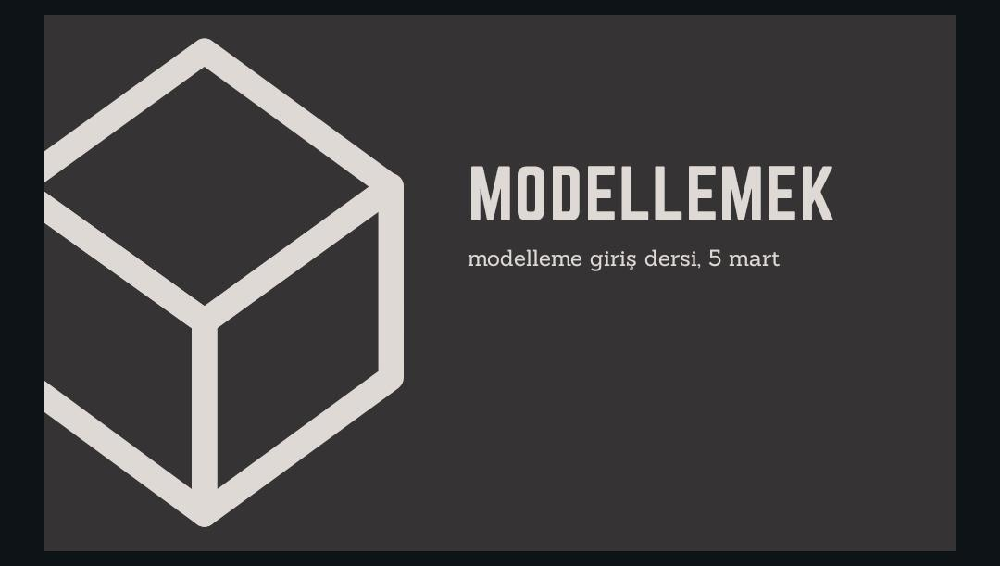

**Şekil 4.1.6.2** CAN Ekoloji, modelleme giriş dersi görseli.

## 7. Global ve lokal ayrımı ile ürün tasarımları

Günümüzde ürün tasarımları, sanayileşmiş ve endüstrileşmiş global dünyanın etkisiyle standarttır ve farklı bölgelerin ekolojik döngülerine özgü esneklikleri içerisinde pek barındırmaz. Bu, bazı açılardan iyi olmakla birlikte, yerel özellikleri ve farklılıkları kendi içerisinde eritip yok etmesi açısından ekolojik döngülere, dolayısıyla o bölgenin ekosistemine zarar verme potansiyelini de içerisinde taşır. Görüşümüze göre, her konuda olmamakla birlikte, özellikle kimyasal kullanımını gerektiren alanlarda -temizlik, gıda vs.- lokal bir yaklaşım, yani o bölgeden elde edilen ürünlerin bazı prosesler sonucu tekrar o bölgeye atık yönetim dahilinde dönmesi, farklı ekosistemleri sanayileşmiş dünyanın şartları içerisinde korumanın en mümkün yollarından birisidir. Bu durum, insan ürünü döngüler sağlanarak da farklı coğrafyalarda kurgulanabilir.

Dolayısıyla, CAN Ekolojik Eğitim, gloaballiğin nimetlerinden faydalanırken yerelliği de göz ardı etmemeye çalışır ve ekolojik döngüleri lokal ve global olarak ayırarak değerlendirir. Keza, şehir ekolojisi yaklaşımı da, hangi şehir koşullarında bulunduğumuza göre esnetilebilir.

## 8. Parçadan bütüne: Kendi gerçekliğimizden yola çıkarak ekosistemi anlamak

Global ve standart değerlendirmeler, bir noktaya kadar kendi gerçeklik kurgumuzu ve şehir algımızı oluşturmaya yardımcı olmakla birlikte, asıl çıkış noktamız lokal bir yaklaşım olmalıdır. Böylece, kendi gerçekliğimizin bilincinde olarak ekolojik ilişkileri ve ekosistemi tanıyabiliriz ve içinde yaşadığımız sorunların etkilerini görmemiz kolaylaşacağı için sorunlara daha bilinçli yaklaşabiliriz.

CAN Ekolojik Eğitim, öncelikle içinde yaşadığımız dünyayı kendi gerçekliğimizle bağlayarak anlamlandırmayı hedefler. *Sadece belgesellerde görebildiğimiz türlerin iklim değişikliği sonucu yok olduğu* bilgisinin şehirli insanda bir karşılığı olmadığını görebiliriz; zira bu durum özel bir duyarlılık gerektirir. Oysa, iklim değişikliği ekonomik yönden hayatlarımıza nasıl yansıyor, sağlık açısından nasıl sorunlar doğuruyor gibi konular öncelikli olarak gündeme getirilirse, daha geniş çaplı yankı bulacağından toplumsal olarak adım atılması kolaylaşacaktır. Dolayısıyla kendimizden başlayarak ekolojinin ve ekolojik değişimlerin anlaşılması önemlidir. *Bizim hayatlarımızı nasıl etkilenecek*, sorusu bizler için anlam kazandığında, zannımızca, nesli tükenen hayvanlar, atık sorunu, kirlilik sorunu gibi sorunların çözümleri de değer kazanacaktır.

Bu amaçla, CAN Ekolojik eğitim, kendi gerçekliğimizi ekosistemi anlamak için birinci araç olarak görür. Bu araçsallaştırmanın temel noktası, kendi hayatlarımız ile çevre sorunlarını bağdaştırabilmek ve başlangıç olarak kendi hayatlarımıza olan etkisini kavrayabilmektir. Bu, diğer organizmaların önemsenmediği anlamına gelmez; tersine, içinde yaşadığımız ekosistemin bütünlüğünün biz dahil diğer tüm canlılar için hayati olduğunu daha kestirmeden kavramamıza yardımcı olur.

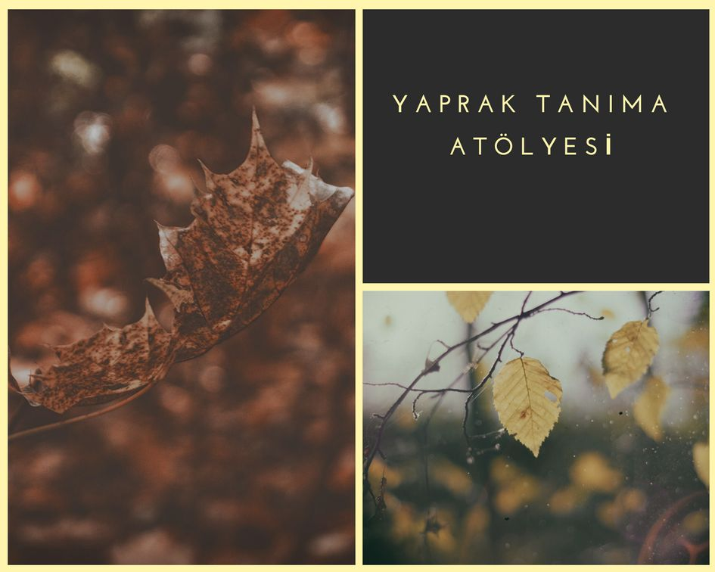

**Şekil 4.1.8** Şehir bitkilerinin yapraklarını tanımak için geliştirilmiş atölye görseli.

## 9. Özgün ve yerel paradigmalar üretme gayreti

Ülkemizde, özellikle ekoloji-çevre konu başlıklarında kendimize ait paradigmalarımız yoktur ve çevre algımız tam anlamıyla oturmamıştır. Oysa inancımız odur ki, topraklarımız çok ciddi bir çevre bilinci ve ekosistemle ilgili bilgi birikimini barındırmaktadır. CAN Ekoloji, çevre ile ilgili özgün paradigmalar üretme ve bu paradigmalara dayanarak bilgi üretme gayretindedir.



**Şekil 4.1.9.** Kendi yaşam alanlarımızdaki bitkilerin davranışını anlamak için oluşturulmuş bir dersin örnek görseli, *ev ortamında bitki davranışı.*

## 10. Akademi & toplum karşılaşması: bilimsel bilginin yaygınlaşması ve bilimsel bilginin kullanımı için araçların öğrenilmesi

Can Ekoloji, bilimsel bilginin anlamlandırılmasına ve kullanımının yaygınlaşmasına önem verir. Bu konuda Türkiye’de rakiplerinden ciddi oranda ayrışır. Bilimsel bilgiye bilim literatürünü kullanarak ulaşabilen bireyler yetişmesini amaçlar. Bunun için bilimsel bilgiye ulaşma araçlarını kullanmayı öğretmeyi hedefler. Örneğin, biyolojik veritabanlarının kullanımının öğretilmesi CAN Ekoloji eğitim modelinin bir parçasıdır.

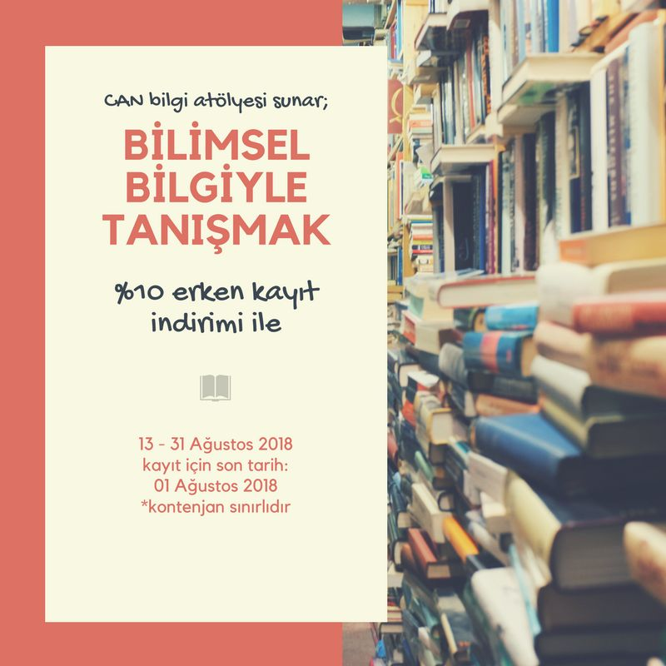

**Şekil 4.1.10** *Bilimsel bilgiye giriş sunumu* görseli.

## 11. Metodoloji kurgulamak: Amaç, Bağlam, Mantık

CAN, bilgiye ulaşma ve sorunları değerlendirme konularında 3 aşamalı metodolojiye sahiptir:

* Amac belirleme,
* İçinde bulunduğumuz bağlamı doğru kurgulama ve
* Bu bağlam içerisinde, amaca ulaşmak için doğru mantıkla hareket etme.

## 12. Akademiye destek: Bilim pratiğinin yaygınlaşması

CAN Ekoloji, bilim pratiğinin, yani bilimsel düşünme ve bilimsel metot ile hareket etme yeteneğinin toplumda yaygınlaşmasında aktif rol oynamayı kendine misyon bilir.



**Şekil 4.1.14** CAN Ekoloji’nin bilimsel bilgiyi anlamlandırmak için kurguladığı makale sunumlarından birisi, *su üzerine.*

## 14. Bilginin manipülasyonu: Bilgiye bütüncül yaklaşmak, *bilgi nedir?*

CAN Ekoloji, bilginin gücünü bilir ve bilgiyi bir hammadde olarak kabul eder. Dolayısıyla, bilginin doğası, bilginin kullanımı, bilginin çeşitleri gibi konu başlıklarını eğitim modelinde bulundurur.

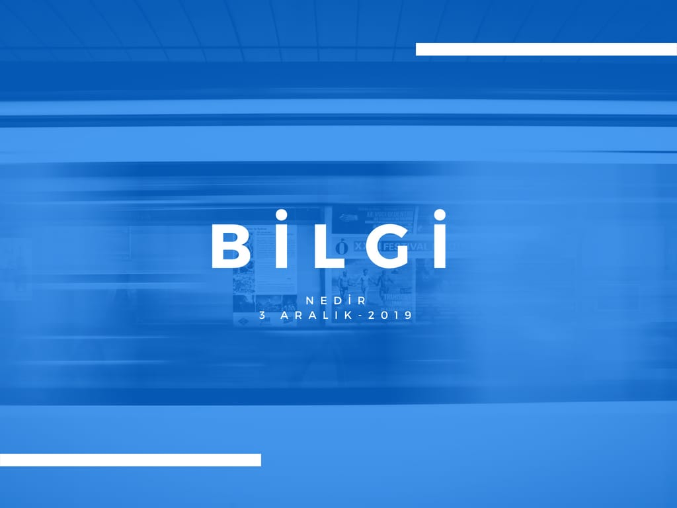

**Şekil 4.1.14.** CAN Ekoloji, bilgi giriş dersleri örnek görseli; *bilgi nedir.*

## 15. Bilginin manipülasyonu: Bilim Tarihi ve Bilim Felsefesi

Bilgiye doğru yaklaşmak ve bilgiyi kullanmak amacıyla, CAN Ekoloji, insanlık tarihi boyunca bilgiye hangi felsefi düşünceler ile yaklaşıldığını ve bilgi üretim sürecinin tarihte nasıl olduğunu aktarmayı eğitim sisteminin bir parçası haline getirmiştir.

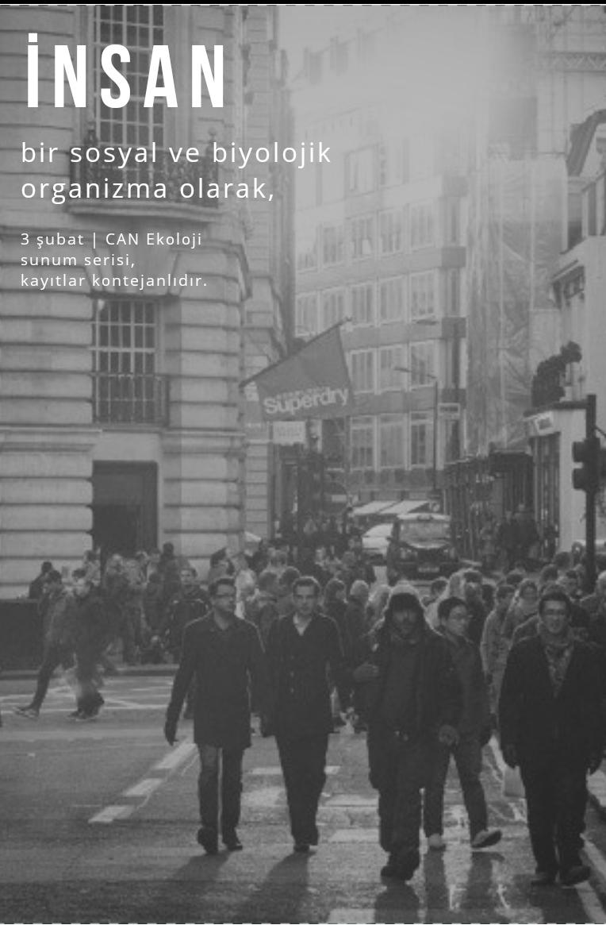

**Şekil 4.1.15.1** İnsanı merkeze alarak kurgulanan serilerden bir örnek görsel; *insan, bir sosyal ve biyolojik organizma olarak.*

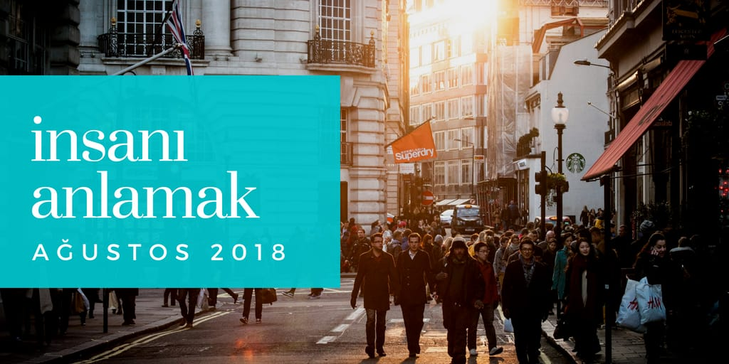

**Şekil 4.1.15.2** İnsanı merkeze alarak kurgulanan serilerden bir örnek görsel; *insanı anlamak.*

## 16. Bilginin manipülasyonu: 101 Dersleri

CAN Ekoloji, sorunların çözümü için öğrenimini gerekli gördüğü alanlarda giriş derslerini pratik uygulamaların öncülü olarak sunar. Sorunun çözümüne eğilmek için, öncelikle o sorunla bağlantılı alanların en azından giriş seviyesinde tanınması gerektiğine inanır. Bu amaçla, amaca yönelik bağlam kurgulamak için giriş derslerinden farklı kombinasyonlar yapılabildiği bir sistem oluşturulmaya çalışılmıştır.

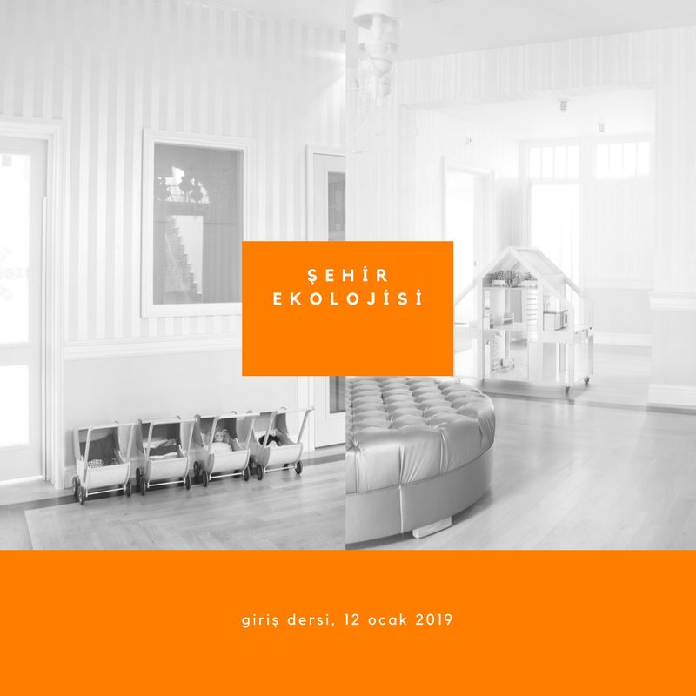

**Şekil 4.1.16.1** 101-giriş derslerinden bir örnek, *şehir ekolojisi*.

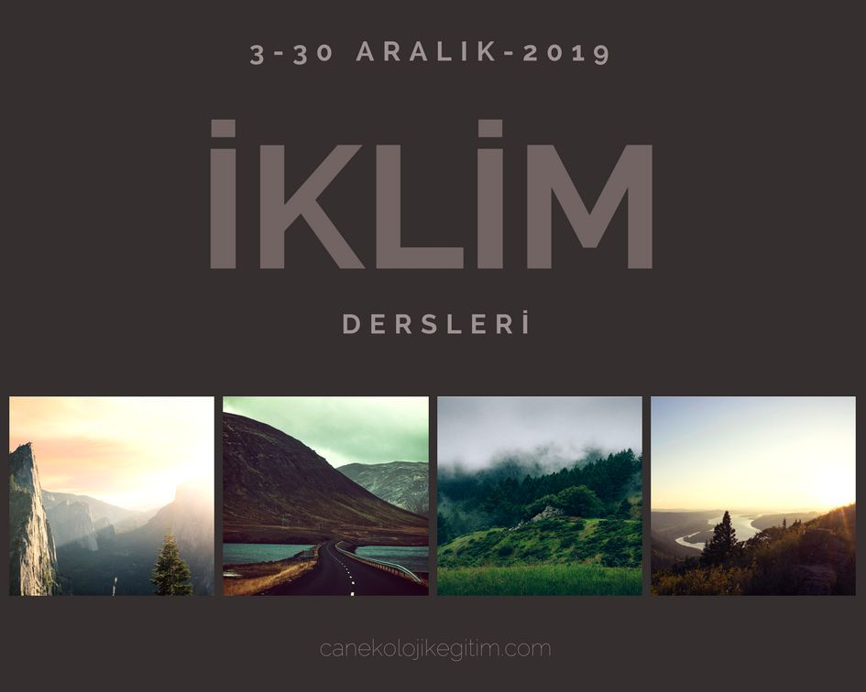

**Şekil 4.1.16.2** 101-giriş derslerinden bir örnek, *iklim*.

## 17. Bilginin manipülasyonu: Genelden özele; *biyolojik bilgiyi ayırt etmek ve kullanabilmek*

CAN Ekoloji’de, bilgi türleri içerisinde, canlılık ve yaşam ile ilgili bilgileri bilgi havuzundan çekip çıkarabilmek ve çevremizdeki olaylara biyolojik bir perspektiften bakabilmek hedeflenir. 16. maddede bahsi geçen temel dersler ile *bütüncül* bir algı kazandırıldıktan sonra, sorunları biyoloji yani yaşam bilimleri perspektifinden değerlendirebilmek için canlılık bilimi üzerinde durulur.

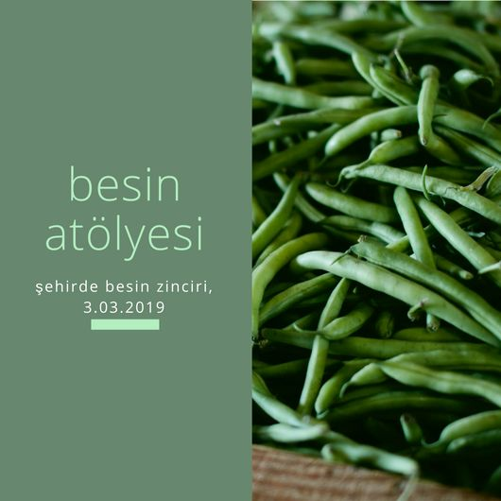

**Şekil 4.1.17** Şehirdeki biyolojik döngüyü anlamlandırmak amacıyla kurgulanan atölyelerden birinin örnek görseli; *şehirde besin zinciri.*

## 18. Bilginin manipülasyonu: Biyolojik veri-tabanlarının kullanılması

CAN Ekoloji, biyolojik veri tabanlarının aktif olarak kullanılmasına ve bu veri tabanlarından elde edilen bilgiler ışığında hareket etmeye büyük önem gösterir. Bu sebeple, biyolojik veri-tabanı kullanımı ve temel programlama bilgisi, CAN Ekoloji’nin eğitim kurgusunun bir parçasıdır.

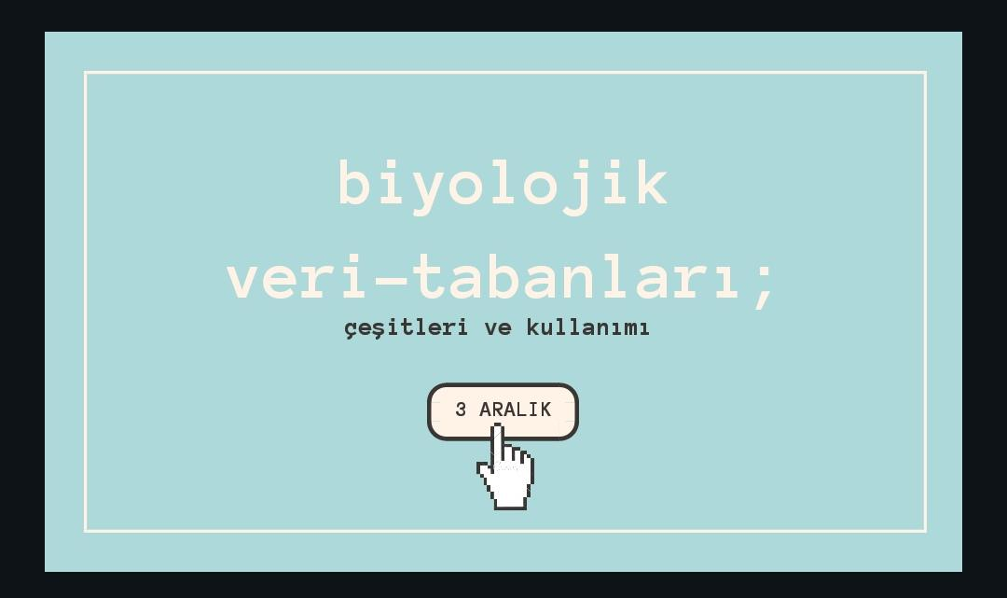**şekil 4.1.18.** CAN Ekoloji biyolojik veri tabanları kullanımı ders serilerinin görseli.

# 4.2. CAN Ekolojik Eğitim’in yurtiçi ve yurtdışındaki benzerleri

Bu projenin bazı açılardan yurtdışında ve yurtiçinde benzerleri bulunmaktadır.

## Yurtiçinde

Ülkemizde CAN Ekolojik eğitim modeli, 4.1’de anlatılan gerekçelerden ötürü diğer ekolojik-eğitim kurumlarından ve ekolojik eğitim sistemlerinden ciddi manada ayrışmaktadır. Her şeyden önce, şehir ekolojisi paradigmasına dayanan, bilimsel bilgiyi aktif olarak kullanan ve uygulama odaklı bir yaklaşım ülkemizde mevcut değildir.

Ancak, ülkemizde, ekolojik girişimler ve ekolojik bakış açılarıyla geliştirilmiş eğitimler, seminerler, üretim sistemi kurgulama çabaları mevcuttur. Özellikle mimarlık alanında ciddi ekolojik girişimler ve ekolojik tasarımlar bulunmaktadır. Ülkemizdeki ekolojik eğitimlerin genel yapısı klasik ekoloji paradigmasına dayanmış olup, şehir yaşamına entegrasyonu pek de kolay olmayan çözümler içerir. Yine de, çıkış noktası canlılık bilimleri olan bir girişim, CAN Ekoloji’ye benzeşecek şekilde, maalesef yoktur.

## Yurtdışında

Yurtdışında, CAN Ekolojik Eğitim gibi, şehir ekolojisini merkeze alarak şehrin içinden şehre dair çözümler üreten öğretim yerleri ve merkezler vardır. CAN Ekolojik Eğitim, bu oluşumlara bu açıdan benzemekle birlikte, biyolojik veri tabanlarının aktif kullanılması, eğitim modelinin yerel ve özgün paradigmalarla oluşturulması, uygulama odaklı çözümlerin öncelenmesi açılarından bunlardan ayrışır. Ancak, bahsedildiği üzere, şehir ekolojisi disiplini yakın bir tarihte ülkemize ait olmayan topraklarda ortaya çıktığı için, bu alanın bir eğitim modeline dönüşmesinde dünyada ilkler bu disiplinin fikirlerinin üretildiği yerlerdedir (Avrupa,Amerika).

Aşağıda, CAN Ekoloji ile benzeşen yurtiçi ve yurtdışı kaynaklı iş fikirleri / birlikteliklerin linkleri verilmiştir:

<https://www.rbg.vic.gov.au/science/arcue>

[http://www.society-urban-ecology.org/](http://www.society-urban-ecology.org/chinacenterforurbanecology/)

<http://urbansystemslab.com/what-we-do/>

<https://www.oeko.de/>

<http://www.naturansa.com/>

<http://www.baskabirokulmumkun.net/ekolojik-durus/>

<http://www.birsinifdegisir.com/haber/192/ekolojik-egitim-icin-cagrimizdir/>

# 4.3. CAN Ekolojik Eğitim’in karşılayacağı ihtiyaçlar

Ülkemizde ekolojik eğitimle ilgili teorik bilgi eksikliği mevcuttur. CAN Ekolojik eğitim, detayları verildiği üzere, teorik eğitimin doğru ve yeterli bir şekilde aktarılmasını odak noktalarından birisi haline getirmiştir.

Bilimsel bilginin aktif kullanımı da, ülkemizdeki bilim eğitimi eksiklerinin başında gelir. CAN Ekoloji, bilimsel bilgiyi aktif ve verimli kullanmak üzere araçlar ve dersler geliştirmiştir. Toplumun bilim okur-yazarı olmasına ve eldeki bilgileri doğru süzgeçlerden geçirecek donanıma sahip olmaya önem verildiği için, CAN Ekolojik Eğitim’in temelleri bu doğrultuda atılmıştır.

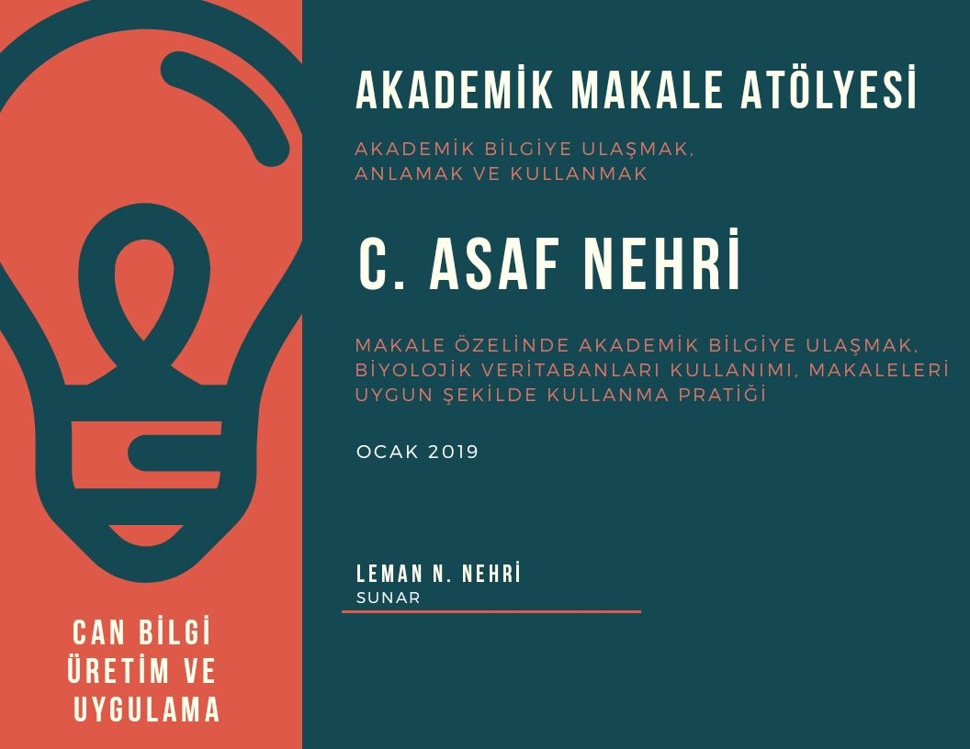

**Şekil 4.3** CAN Ekolojik Eğitim’in kurguladığı makale atölyesi görseli

# 4.4. Neden CAN Ekolojik Eğitim?

Piyasadaki benzerlerine bakıldığında, ülkemizde şehir ekolojisi merkezli eğitim veren bir ekolojik topluluk / kuruluş bulunmamaktadır. Bununla birlikte, CAN Ekolojik Eğitim’in sunduğu, teorik ve pratik sentezi; teorik uygulamaların bilimsel altyapı ile uyumluluğu ve pratik uygulamaların ürün odaklı olması, CAN Ekolojik Eğitim’i ayıran diğer belirleyici özelliklerdir.

# 4.5. CAN Ekolojik Eğitim - Eğitim Modeli (Detay)

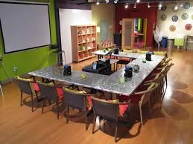

**Şekil 4.5.1** CAN Ekoloji, örnek sınıf.[21]

## Teorik: Ders Grupları

## Dersler, kendi bağlamlarında 5’e ayrılmaktadır.

* **İklim-Evrim-Çevre:** Bu seri ile, bütüncül bir bakış kazandırılması öncelenmiştir. *Geçmişin, şimdinin ve geleceğin* dönüşüm-değişim döngüleri, iklimin önemi ve etkileri, dünya tarihi, türler ve etkileşimleri gibi genel konular burada işlenir. Ders kurgusunda, Stephen C. Stearns, Yale Üniversitesi, Evolution, Ecology and Behavior derslerinden esinlenilmiştir; ancak kurgu doğrudan bu derslere dayanmaz, atölyelere göre şekillenecek şekilde esnek ve özgündür. Bu ders serisi, özellikle iklim ve iklim değişikliği konularında, tüm atölyelerin öncüllerinde bulunur.
* **Ekoloji:** Bu seri, içerisinde yaşadığımız ekolojik döngülere odaklanır. Zaman açısından kapsamı, *şimdiki zaman*dır. Ekolojik ilişkilerin genel olarak nasıl işlediğini ve oluştuğunu konu alır. Life, The Science of Biology[22] ve Ecology: Concepts and Applications[23] kitapları kaynak olarak kullanılır.
* **Canlılık-Biyoloji:** Canlılık ve canlılık ile ilişkilendirilebilen konseptleri konu alır. Life, The Science of Biology kitabı kaynak olarak kullanılır.
* **İnsan-Şehir:** Şehir ekolojisine giriş düzeyinde yaklaşır; yaşadığımız ortamı anlamak için temel ders serilerinden birisidir. Urban Ecology, An Introduction[24] kaynak kitap olarak kullanılır.
* **Bilgi:** Bilgiyi hammadde kabul eder ve bilgiye biyolojik, fiziksel, tarihsel, şehirleşme gibi farklı açılardan yaklaşır. Bilgi konseptini tanımayı ve anlamlandırmayı hedefler. Uygulamada, farklı bilgi kategorileri arasında geçiş yapabilecek bir soyutlama düzeyine ulaşılması temel gayedir. Çeşitli makaleler ve biyoenformatik dersleri kaynak olarak kullanılır.[25]

## Pratik: Atölyeler (Workshops)

Atölyeler, kendi bağlamlarında 4’e ayrılmaktadır.

* **Tasarım Atölyeleri:** Dikiş Atölyesi, Gelecek Çalışmaları (Future Studies) Atölyesi[26], Modelleme Atölyesi, Metodoloji Atölyesi, Projelendirme Atölyesi, Proje Sunum Atölyesi;
* **Bilgi Atölyeleri:** Dokuma Atölyesi, Biyolojik Veri-Tabanları Atölyesi, Programlamaya Giriş Atölyesi, Akademik Makale Atölyesi, Bilimsel Bilgi Atölyesi;
* **Bitki Atölyeleri:** Temizlik Atölyesi, Ev-Bahçe Atölyesi, Şehir Bitkileri Atölyesi, Yaprak Tanıma Atölyesi, Kompost Atölyesi, Mantar Atölyesi, Bitki Davranışı Atölyesi;
* **Eko-Biyoloji Atölyeleri:** Geri dönüşüm Atölyesi, Su Atölyesi, Besin Atölyesi, Böcek Atölyesi, Şehirde Biyoçeşitlilik Atölyesi, İnsan Atölyesi, Şehir Malzemeleri Atölyesi, İklim Atölyesi, Fermantasyon Atölyesi.

## İşleyiş: Dersler ve Atölyeler

Atölyeler ders serilerinden birinin (ya da birkaçının) *tamamına* ve hedef atölyeye göre oluşturulmuş, seçme konular içeren derslere katılmış bireyler için oluşturulur.

Atölyeleri almadan önce tamamının alınması gereken ders serileri şu şekildedir;

* **Tasarım Atölyeleri:** İnsan-Şehir,
* **Bilgi Atölyeleri:** Bilgi, İnsan-Şehir,
* **Bitki Atölyeleri:** İklim-Evrim-Çevre, Ekoloji,
* **Eko-Biyoloji Atölyeleri:** İklim-Evrim-Çevre, Canlılık-Biyoloji, Ekoloji.

Bu ders serilerine ek olarak, atölyenin çeşidine göre diğer ders serilerinden derlenmiş konular da alınmalıdır.

Aşağıda, Dikiş Atölyesi için oluşturulmuş taslağı görebilirsiniz:

***Taslak: Dikiş Atölyesi***

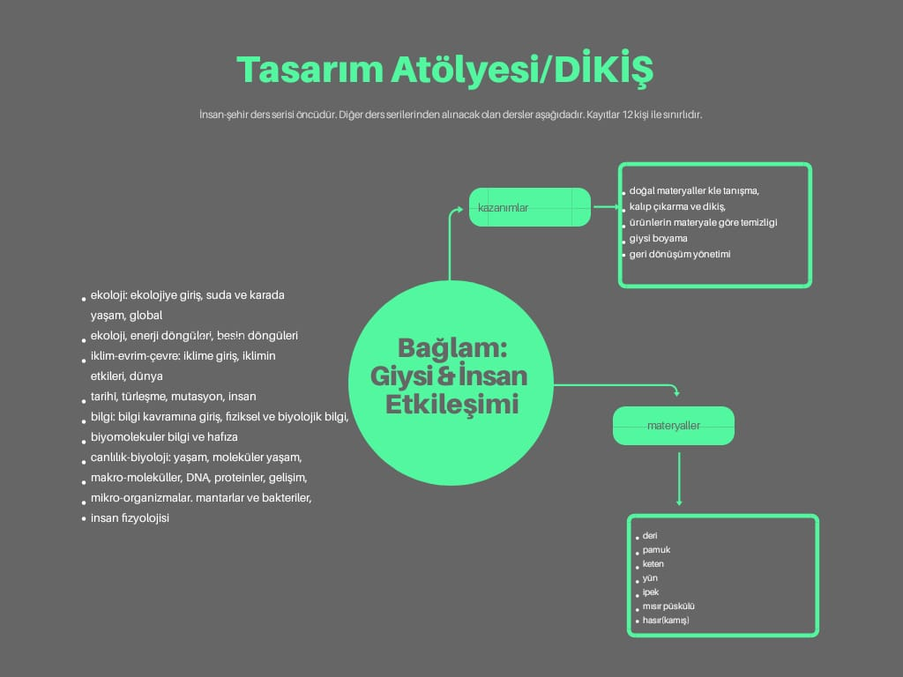**Şekil 4.5.2** Dikiş Atölyesi Taslağı

Taslakta da görüldüğü gibi; Dikiş Atölyesi için öncelikle Tasarım Atölyesinin öncülü olan insan-şehir ders serisi alınmalıdır. Daha sonra, bilgi, iklim-evrim-çevre, ekoloji, canlılık-biyoloji ders serilerinden, atölyenin içeriğine göre belirlenmiş konular da alınmalıdır. (Konu listesi şekil 4.5.2’de, sol tarafta yer almaktadır.) Teorik eğitimlerin 1 ay sürmesi planlanmaktadır. Daha sonra, 1 aylık pratik eğitim, yani atölye kısmı başlar. Bu atölye, yün, pamuk, deri, kamış, keten gibi materyalleri tanıma ve kullanma, kalıp çıkarma ve dikiş bilgisi, ortaya çıkan ürünlerin materyale bağlı temizliği, ürünlerin boyanması ve ürün atıklarının geri dönüşümü gibi konu başlıklarını içermektedir. Dikiş Atölyesi için, makine desteği sağlanması açısından SGN Tekstil ile işbirliği yapılır.

Diğer atölyeler de, Dikiş atölyesi örneğine benzeşen kurgularla hazırlanır.

Dersler, her iki ayda bir, bir atölye düzenlenecek şekilde oluşturulur. Her iki aylık ders ve atölye sürecinde, bir sonraki iki aylık dönem için kayıt açılır. Her iki aylık süreç, birbirinden bağımsız birer dönem olarak kabul edilir. Ders & atölye kontenjanları 13-15 kişiliktir.

Bununla birlikte, atölyelere katılmak istemeyip sadece teorik dersleri almak isteyenler için, teorik derslerin kontenjanı 20’ye kadar çıkartılabilir (minimum 13 kişilik teorik-pratik ders kontenjanı dolduktan sonra).

Her iki aylık seri, 1 gün hafta içi, 2 gün hafta sonu olmak üzere, haftada toplam 3 günden oluşur. Her gün 2 saatlik buluşmalar içerir. Totalde, haftada 6, 2 ayda 48 ders saati, ders serisi & atölye birlikteliğini oluşturur.

İleride bahsedileceği üzere, müşterileri profiline göre ders serilerinin ve atölyelerin içerik seviyeleri belirlenir. Her 2 aylık dönemde, bir sonraki dönemin ders serisi ve atölye birlikteliğinin kimlere hitap edeceği, hangi atölyenin seçileceği kararlaştırılır ve kayıtlar bu kriterlere göre toplanır.

# 5. Temel Ortaklar (Proje Önerisi Hak Sahipleri)

Dikiş Atölyesi için, SGN Tekstil ile ortaklık kurulacaktır. Tasarım atölyeleri için Sena Ahzen Zırh (ODTÜ - Endüstriyel Ürü Tasarımı/Mezun) ile ortaklık kurulacaktır. Diğer atölyeler ve ders serileri, CAN Ekoloji bünyesinde çalışacak olan Leman Nur Nehri’nin sorumluluğundadır.

# 6. Temel Etkinlikler

Öncelikle, gerekli izinler alınarak, bir mekan tutulması gerekir. Mekanın iç dekorasyonunun yapılması, atölyelere uygun biçimde düzenlenmesi gerçekleştirilir.

Tanıtım için sosyal medya hesapları açılarak, bu mecralardan şehir ekolojisi, ekoloji, bilgi kavramı, canlılık gibi konu başlıklarında paylaşımlar yapılır, bu konularda kişilerde bir tanışıklık oluşturulması amaçlanır.

Okullarla görüşülerek, CAN Ekoloji sponsorluğunda okullarda şehir ekolojisi tanıtımı yapılır. Bu kavramın anlaşılması ve yaygınlaşması için üniversitelerde sunumlar yapılır; broşürler ve kitapçıklar dağıtılır.

Özellikle kuruluşun ilk aşamalarında, tanıtım faaliyetleri için ve ekoloji, şehir ekolojisi ve ekolojik eğitim konseptlerinin yaygınlaşması için ücretsiz sunum serileri düzenlenir ve CAN Ekoloji mekanının tanınması sağlanır.

# 7. Müşteri İlişkileri (Pazara Giriş Yöntem(ler)i)

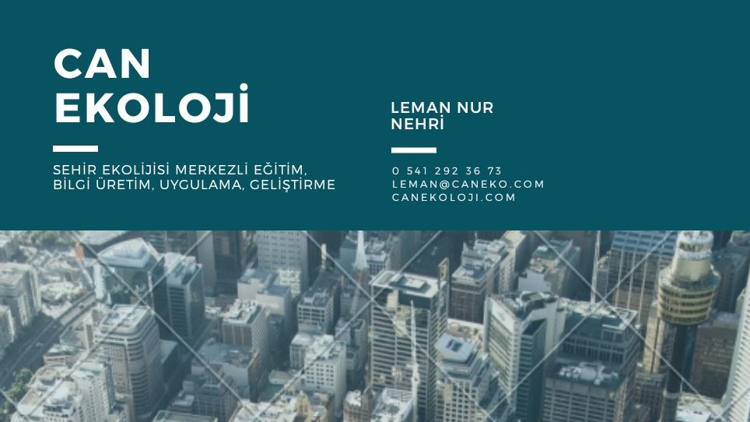

**Şekil 7.1** CAN Ekoloji örnek iş kartı.

CAN Ekolojik Eğitimin pazara girişi, şehir ekolojisi konusunda aktif bir bilgi üretimi ile sağlanacaktır. Üretilen bilgiler, sosyal medya, internet sitesi, youtube videoları gibi araçlar ile topluma sunulacaktır. Bu konudaki bilgi aktarımının aktif olması, özellikle internet kullanımının yüksek olduğu müşteri profillerinde bu konuya olan ihtiyacın fark edilmesi açısından yardımcı olur ve hedef kitle oluşturulmasını kolaylaştırır.

Müşteriler ile bire bir kurulan ilişkiler, mail, mesaj, telefon gibi iletişim araçlarıyla sürdürülecek şekilde devam eder. Dönem sayısının 2 ayla sınırlı olması, 1 dönemdeki maksimum öğrenci sayısının 20 olması; müşteriler ile bire bir ilişki kurulmasını kolaylaştırır; zira az kişi ile eğitim gerçekleştirilir.

Her 2 aylık dönemde, bir sonraki dönemin sunum, atölye ve ders serileri için tanıtımlar yapılır ve kayıt toplanır.

Bunlara ek olarak, okullarla (anasınıfı, ilkokul, lise ve ortaokul) görüşmeler yapılarak işbirliği anlaşmalarının da yapılması hedeflenir. Bu anlaşmalar sonucu okullara ekolojik eğitim desteği sağlanabilir.

Ayrıca, ekolojik ürün geliştirmek isteyen girişimcilere ve şirketlere yönelik tanıtımlar yapılır, ürün geliştirmede şehir ekolojisi eğitiminin gerekliliği gündeme getirilir.

# 8. Müşteri Segmentleri (Hedef Pazar)

CAN Ekolojik Eğitim, birkaç farklı grup müşteriye hitap etmektedir. Bu müşteri tipleri ve ilgili eğitim kurguları şu şekildedir;

1. Henüz okuma yazma bilmeyen çocuklar için (3-6 yaş) kurgulanmış, ekolojik döngüleri ve şehir yaşamının devamlılığını anlamaya yardımcı olan oyuna dayalı eğitim modeli,
2. Okul çağı çocuklar için (6-14 yaş) kurgulanmış temel düzeyde şehir ekolojisi ve genel ekoloji eğitim modeli,
3. Lise öğrenimi gören bireyler için temel biyoloji, ekoloji, şehir ekolojisi ve programlama konu başlıklarından oluşmuş eğitim modeli,
4. Üniversitelerin biyoloji, kimya, fen bilgisi öğretmenliği, tıp gibi bölümlerinde eğitim gören bireyler için ileri düzey akademik bilgi ve araçların kullanıldığı şehir ekolojisi tabanlı, geniş içerikli öğretim modeli,
5. Biyolojik bilimler ile ilgili altyapısı olmayan ve yukarıdaki kategorilerin hiçbirisine dahil olmayan bireyler için kurgulanmış, temel seviyeden biyoloji eğitimin başlandığı ve şehir ekolojisi disiplini ile son bulan orta düzey öğretim modeli.

Bu tipler, genel bilgi düzeylerine göre ayrıştırılmış olup; özellikle pratik eğitim konusunda esneklikler barındırmaktadır. Örneğin, bazı temel atölyeler ya da sunum serileri (ör. giysi atölyesi, fermantasyon atölyesi), herhangi bir ön-koşul aranmaksızın kayıt alabilir ve 14 yaş ve üzeri herkes için aynı standart teorik ve pratik uygulamaları sunabilir. Ancak programlama atölyesi bir önbilgi gerektirir ve okul öncesi çocuklar için uygun değildir. Yani, genel kurgu, müşterinin bilgi düzeyine göre oluşturulmuştur.

İş fikrinin devamlılığı, proje uygulamaya koyulduktan sonra, hangi alana daha yoğun talep varsa, o yönde ağırlaşarak devam edebileceği gibi; belirli bir pazar araştırmasının ardından, yukarıdaki müşteri kategorilerinden birisi ya da birkaçı öncelikli olarak seçilmesi sonucu o müşteri tipinin ihtiyaçlarına yoğunlaşarak da devam edebilir.

# 9. Temel Kaynaklar

* Soyut Kaynaklar

CAN Ekoloji projesinin en temel kaynağı bilgidir. Dolayısıyla, bilgiye ulaşma, bilgiyi işleme ve uygulamaya geçirme gibi konu başlıkları bu projenin odak noktasıdır. Bahsi geçen bilgi, büyük oranda akademik bilgi olduğu için, bilgiye ulaşmak büyük oranda ücretsizdir ya da ütopik ücretler barındırmaz.

Bilginin aktarımı için kullanılacak görseller, slaytlar, afişler vb. ürünler soyut kaynaklarla ilintili olarak okunabilir.

* Somut Kaynaklar

Pratik uygulamalar için kullanılacak hammaddeler, bitki, bitki tohumları, pamuk, kumaş, deri gibi, yapılacak atölyenin gerekliliğine göre materyaller dönemsel olarak ve verilen eğitime bağlı olarak belirlenir. Bunlar sabit değil, döneme ve ihtiyaçlara göre şekillenen değişken kaynaklardır.

Bilgisayarlar ve projeksiyonlar, eğitimin devamlılığı ve bilgi-işlemleri ile doğrudan alakalı oldukları için sabit kaynaklardandır.

Başlangıç olarak,

* 2+1 ya da 3+1 bir mekan,
* 15 bilgisayar,
* 2 projeksiyon,
* Tabela,
* 20 öğrenciye sunum yapabilecek kadar masa-sandalye,
* Ofis malzemeleri

yeterlidir.

CAN Ekoloji, şehir ekolojisi temelinde eğitimi baz aldığı için, ekolojik döngüleri şehirde rahatlıkla bulunabilecek ya da gözlemlenebilecek olaylar ve varlıklar üzerinden anlatmayı uygun görür. Dolayısıyla şehrin, apartmanların, okulların, marketlerin, parkların, bahçelerin, açık alanların vs. her biri öğretim materyali olarak kullanıma açıktır. CAN Ekoloji, içinde bulunduğumuz şartları anlamlandırmayı öncelik olarak gördüğü için, en azından belirli bir seviyeye kadar günlük yaşamda kullandığımız herhangi bir materyal, bizler için somut kaynak olarak kullanılabilir.

* İnsan Kaynağı ve Finansal Kaynaklar

CAN Ekoloji, başarmak istediği girişim için disiplinler-arası bir yaklaşım benimsediğinden, özelleşmiş konularda işin ehli olan eğitmenlere ihtiyaç duymaktadır. Biyolojik bilimler ve bilgisayar bilimlerine ek olarak, özellikle tasarım alanında ehil bireyler ile bazı eğitimler sürdürülmelidir. Dolayısıyla, CAN Ekoloji, insan gücü olarak bu alanlarda belirli birikimlere sahip, bilimsel literatürü tarama ve aktarabilme becerilerine sahip bireyleri eğitim kadrosunda bulundurmayı hedefler. Bu amaçla birkaç kişi ile görüşmeler yapılmış olup, olumlu dönüt alınmıştır.

Ayrıca, sistemin esneklik içeren bir düzen içerisinde devamı için,

* İçerik hazırlayacak ve literatürü takip edecek, ingilizce bilen, alandan haberdar bir içerik kurgulayıcısı ve ders serilerini sunacak bir kişi,
* Atölyeye bağlı olarak iş birliği yapılmış dönemsel eğitmen/ler,
* Genel işlerin takibi ve sürekliliği için sorumlu bir kişi,

gibi ihtiyaçlar da mevcuttur. Bunlar, proje uygulamaya konulduğunda bulunması gereken insan kaynaklarıdır.

Finansal kaynak açısından, kredi aracılığı ile sermaye oluşturulur. Bu kredi miktarı, kuruluş masrafı ve ilk dönemlik harcamalar göz önüne alınarak, tam olarak belirlenir.

# 10. Kanallar

CAN Ekoloji, insanı hedef alan ve insan ile çalışan bir yapılanma olduğundan, müşteri ilişkileri ve bu ilişkilerin sıhhatli bir ortamda, düzgün bir şekilde kurulması büyük önem taşır. Bu sebeple, eğer mümkünse, her dönem başında, müşteri ihtiyaçları doğrultusunda eğitim modelinde bir dereceye kadar esneklikler sağlanması gibi kolaylıkları içinde barındıran bir müfredat kurgulamaya çalışır.

Müşterilerle ilk tanışma kanalları, büyük oranda internet üzerinden gerçekleştirilecek şekilde kurgulanmıştır. Sosyal medyanın aktif kullanımı, sadece müşteri çekmek için değil; aynı zamanda şehir ekolojisi alanında altyapı oluşturmak için de kullanılılır. Böylece, gelen müşteriler için bir tanıdıklık oluşturulması amaçlanmaktadır.

Dersler, müşterilerin maksimum verimi alması amacıyla, 13-15 arası kişinin katılımı ile sınırlı tutulur. Müşterilerin, teorik dersleri takip eden pratik derslerde, ürünleri kendilerinin ortaya çıkarması hedef olarak alındığı için, müşteri, bilgilerin direkt uygulanabilirliğini görür. Yani, ürünlerin müşteri ile teması doğrudandır ve ürünlerin müşteri tarafından ortaya çıkarılması için müşteriye tam destek verilmesi amaçlanır. Bu destekler, teorik derslerde ele alan konuların müşteri tarafından tam anlaşılmasını sağlamak için eğitmen tarafından gösterilen özeni de içerir.

# 11. Maliyet Yapısı

* Hitap ettiği müşteri profilleri ve haftalık ders dağılımı göz önünde bulundurulduğunda, Ankara’da CAN Eğitim için, üniversitelere yakın, müşteri profilinin bilimsel bilgiye aşina olma ihtimalinin yüksek olduğu yerlerde (100. Yıl, Balgat, Çukurambar vs.), 2+1 ya da 3+1 ofis / daireler yeterlidir.
* CAN Ekoloji, alanında yeni ve kitlelerce tam olarak bilinmeyen bir konu ile sektöre giriş yapacağı için, reklam/pazarlama giderleri hem kuruluş maliyetinde, hem de aylık maliyetlerde ciddi yer tutmaktadır. Kuruluş maliyeti için ayrılmış pazarlama bütçesi 10.000 TL’dir.
* Kuruluş maliyeti, tüm giderler ve iş yeri sigortası dahil, 100.000 TL tutmaktadır.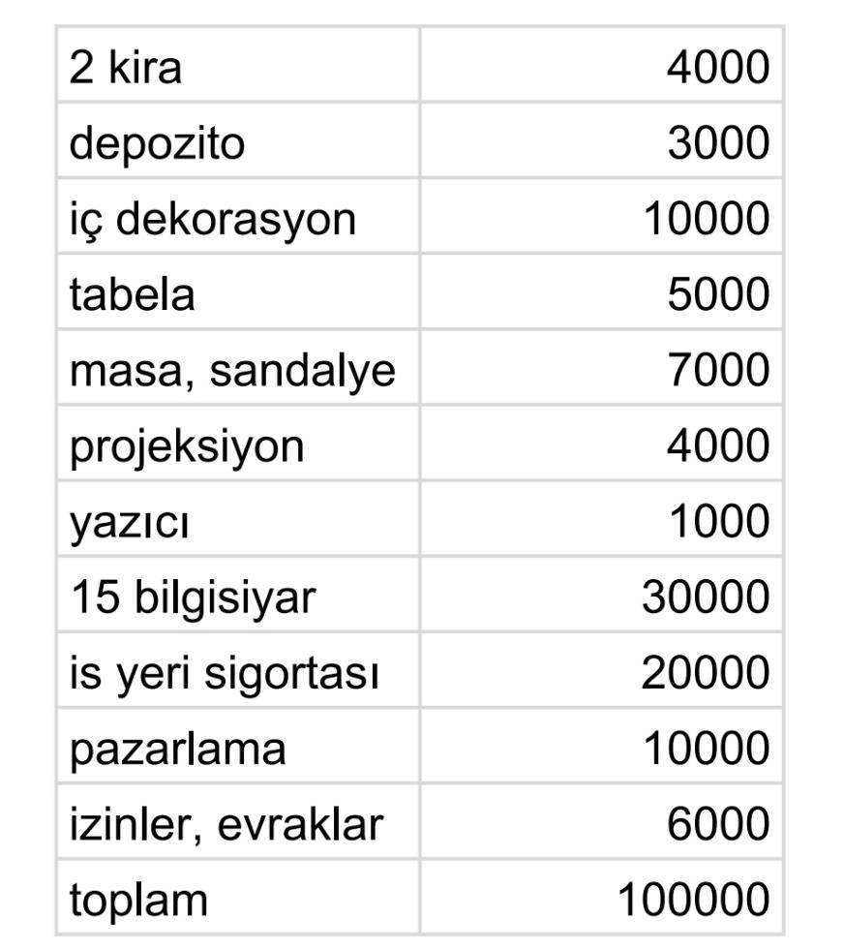

**Şekil 11.1** CAN EKoloji Kuruluş Maliyeti, detay.

* Aylık giderler, demirbaş yıpranma bedeli, sarf malzemeleri, görünmeyen giderler, eğitmenin aylık masrafı da dahil olmak üzere toplam 9.450 TL tutmaktadır.

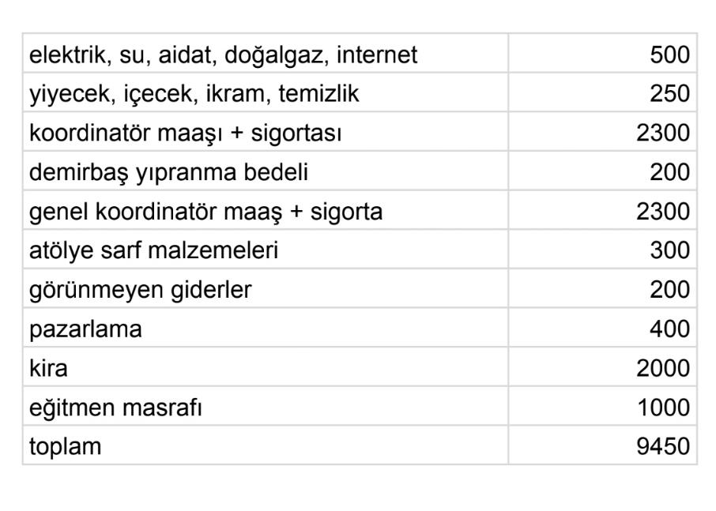

**Şekil 11.2** CAN Ekoloji Aylık Giderler, detay.

# 12. Gelir Akışı

* Her dönem (1 atölye ve 1 ders serisi olmak üzere) 2 aydan oluşur.
* 1. ay, ders serisi yani teorik eğitimden, 2. ay ise pratik eğitim yani atölyelerden oluşur.
* 2 aylık dönem ücreti (ders serisi ve atölye) 1460 TL’dir. 1 aylık 730 lira olur.
* Minimum öğrenci sayısı 13 üzerinden aylık gelir hesaplandığında : 13 x 730 = 9490 TL yapar.
* 13 kişiye ek olarak, atölye eğitimi almadan sadece teorik eğitim almak isteyen bireyler 20 kişiye kadar kayıt yaptırabilirler. Sadece teorik eğitim ücreti 630 TL’dir.
* 20 kişilik teorik kontenjanı da doldurursa eğer, aylık gelir: 9490 + ( 7x630)/2 = 11695 TL yapar. (Teorik eğitim 2 ayda 1 verileceği için, sadece ders serilerini alacak öğrencilerin kazancı ikiye bölünüp aylara eklenmiştir.)
* Aylık toplam gider: 9450 (Maliyet Hesabı Bölümünden)
* Aylık toplam gelir (ders serileri + atölyelerden elde edilen): min 9490, max 11695

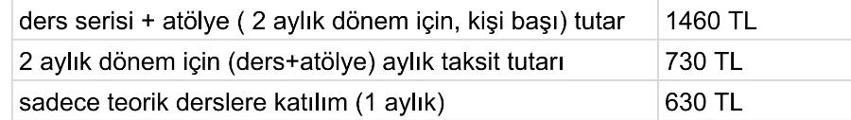

**Şekil 11.3** CAN Ekoloji, öğrenci ücretleri, detay.

# 13. Sonuç

# 13.1 Örnek Tasarım

Aşağıda, CAN Eğitim modeli kullanılarak oluşturulmuş bir projenin giriş bölümü mevcuttur:

## Örnek Proje Giriş Bölümü (Introduction)

***Temizlik Ürünlerine Yerel ve Özgün Bir Paradigma ile Yaklaşmak: Temizlik Eylemi İçin Sabun Otu (Saponaria Officinalis) Kullanımı***



*Dünya tarihinin başlangıcından beri, birbirini takip eden küresel ısınmalar ve küresel soğumalar ile şekillenen iklim değişiklikleri meydana gelmiştir.[27] Bu döngüsel iklim değişiklikleri, hem canlı türlerini hem de canlı türlerinin birbiri ile olan ilişkilerini etkilemiş; değiştirmiş ve dönüştürmüştür. Günümüzde, Dünya’nın yaşadığı son buz devrini takip eden, küresel ısınma dediğimiz, iklim değişikliği olayı etkilerini göstermektedir. Dünya atmosferi oluştuğundan beri negatif-geri besleme (negative-feedback) mekanizması içerisinde meydana gelen bu küresel ısınma ve soğumalar, M.S 1800’lü yıllara tekabül eden endüstri devrimi ve sanayileşme sonucu ortaya çıkan etkilerle negatif geri besleme döngüsünden çıkarak pozitif geri beslemeye doğru yol almaktadır. Bu konu ile ilgili tartışmalar hala sürse de, kesin olan şudur ki; Dünya atmosferi ve iklimi, insanoğlunun tam olarak öngöremediği bir değişime doğru hareket halindedir.[28] Bu değişimin büyük oranda insan eylemleri sonucu oluşması; insanoğlu için, kendi eylemlerinin sorumluluğunu alarak, daha temiz sonuçlar doğuracak bir yaşam kurgusu yapmasını zorunlu kılmaktadır. Bununla birlikte, güncel çevreci akımların çoğu bilimsel altyapıdan yoksun ve gerçekçi olmayan yaklaşımlar içerdiğinden, değişen dünyanın sorunlarına gerçekçi çözümler üretmekte yetersiz kalmaktadırlar ve bu yaklaşımlarla ortaya çıkan ürünler de ekolojik döngüleri tahrip etmeye en az endüstri ürünü kimyasallar kadar neden olmaktadırlar. İçinde bulunduğumuz dönüşümsel süreci göz önüne alan daha gerçekçi yaklaşımların ihtiyacı hissedilmektedir. Böyle yaklaşımlara dayanan yeni bir hayat tarzı ihtiyacı da bu sebeple baş göstermektedir. Bu değişim için, şu an için en yapılabilir olan ve etkisini en çabuk göreceğimiz alanlara yönelmek, hem doğa hem de doğanın içerisinde insan için en temiz çözüm olacaktır.*

*1850’ler sonrası sanayileşen dünyanın kimyasal atıklarının kayda değer bir kısmını temizlik amacıyla ortaya çıkan ürünler ve türevleri oluşturmaktadır. Sanayileşmeye ek olarak, 1950’lerden bugüne, moleküler biyoloji ve DNA manipülasyonu teknolojilerinin gelişmesi ile temizlik amacıyla üretilen ürünlerin içerisine dahil olan, yüksek tahribat kapasitesine sahip enzimler de ekolojik döngüyü bozmaktadır. Bu tarz ürünler, bilinen doğayı insanoğlu ve pek çok canlı türü için olumsuz ve çoğu açıdan öngörülemeyen bir yönde dönüştürmesi açısından da önemli etkilere sahiptir.*

*Hızlı etkisi, insan ve çevre ile olan temasının büyük oranda doğrudan olması ve etkilerinin çoğu zaman diğer kimyasallara oranla daha hızlı fark edilebilmesi, yaşamlarımızdaki yerinin kolay değiştirilebilir olması, hayatlarımızda büyük yer kaplaması gibi sebeplere ek olarak, çözüm sürecinde etkili bir yer tutacağı da düşünüldüğünden, temizlik ürünlerini yeni bir formata kavuşturmak, başlangıç noktası olarak seçilebilir. İdeal temizlik döngüsü, doğada kolay çözünebilen atıklar bırakmasının yanı sıra, temizlik sonucu oluşan atıkların mevcut ekolojik döngüleri bozmadığı ya da en kötü ihtimalle tahmin ve telafi edilebilir şekilde döngüyü düzenlediği bir yapıda olmalıdır. Bu amaca ulaşmak için, zaman içerisinde de içeriğini geliştirme potansiyeli olan, aynı zamanda da, tarihsel süreç içerisinde insanlar tarafından uzun yıllar kullanılıp ortalama etkileri yeteri kadar bilinen temel maddelere yönelmek doğruya en yakın yöntem olacaktır. Bunun için, içeriğinde saponin bulunan bitkilere yönelmek düşünülebilecek en gerçekçi ve etkili çözümdür. Ülkemizin ve dünyanın florası düşünüldüğünde, bizler için en isabetli seçim ise halk arasında sabun otu olarak bilinen, içeriğinde saponin[29] maddesini bulunduran saponarina officinalis’tir[30].*

*Bu projede, sabun otunun temizlik amacı ile kullanılması için bilimsel bir altyapı hazırlanması amaçlanıyor, sabun otundan elde edilen temizlik ürünlerinin en ekolojik ve minimalist biçimde nasıl sunulabileceği tartışılıyor ve bunun için geliştirilmiş örnek bir ürün tasarlanıyor.*

Yukarıdaki örnek ürün çıktısı bölümü, CAN Ekolojik Eğitim’in hedeflediği aşağıdaki maddeleri içerir;

* Tarihsel bakış açısı: Dünya tarihine bütüncül bakabilmek ve dünya tarih bilgisini bugünü anlamak için aktif biçimde kullanabilmek.
* Şehir ekolojisi yaklaşımı: Kent merkezli olarak günümüz sorunlarına yaklaşmak ve çözümler üretmek.
* Ekolojik bakış açısı: Genel ekolojik döngüler göz önünde bulundurularak sorun tespiti ve çözüm önerisi.
* Çözümde gerçekçilik ve uygulanabilirlik: Sabun otu, temizlik sorunu için gerçekçi ve uygulanabilir, ekolojik bir çözümdür.
* Bilimsel altyapı: Kurgu bilimsel bir altyapı ile oluşturulmuştur.
* Metodoloji: Amaç, Bağlam ve Mantık kurgusu işlenmiştir. *Amaç: İklim değişikliği ile uyumlu bir yaşam tarzı oluşturmak, Bağlam: Değişen dünya ve ekolojik döngüler, Mantık: En uygulanabilir ve etkisi en çabuk görülecek olanın tespiti (temizlik ürünleri).*

# 13.2 Beklentiler (Maddelenmiş)

* Toplumdaki bilimsel bilgi altyapısını artması için destek vermek,
* Akademiye kalifiye birey yetişmesi için destek vermek,
* Bilimsel bilginin kullanılabilirliğini artırmak,
* Çevre ve iklim sorunlarına kent merkezli bir şekilde yaklaşabilme becerisine sahip olmak,
* Biyolojik veritabanlarının kullanımının yaygınlaşması,
* Çevreye, insana ve şehre ekolojik-biyolojik perspektiflerden bakabilmek,
* Şehir hayatı için uygulanabilir ekolojik çözümler geliştirmek,
* Bilginin önemini kavrama ve bilgi kavramına tarihsel, bütüncül bir perspektif ile yaklaşabilmek,
* Ekosistemin döngülerini yerel bazda anlamlandırabilmek,
* Makale okuma ve literatür tarama pratiklerinin yaygınlaşması,
* İklim değişikliğinin ve etkilerinin farkında olmak,
* Teorik bilgi ile pratik uygulamaları bağdaştırabilmek,
* Günlük yaşamlarımız ile bilimsel bilgileri bağdaştırabilmek.

# 14. Kaynakça

Başka bir okul mümkün, *Ekolojik Duruş:* <http://www.baskabirokulmumkun.net/ekolojik-durus/>

Bir sınıf değiştir, *“Ekolojik Eğitim için Çağrımızdır*”: <http://www.birsinifdegisir.com/haber/192/ekolojik-egitim-icin-cagrimizdir/>

Causes of Climate Change, *Eart’s Temperature is Balancing Act*: <https://19january2017snapshot.epa.gov/climate-change-science/causes-climate-change_.html>

Doğal Anneyim Blog: <http://dogalanneyim.blogspot.com.tr/>

Eco-Label Detergents Criterieas: <http://ec.europa.eu/environment/ecolabel/>

Fermente Mutfağım Blog Sayfası ve Blog Sayfasından sonra açılan online dükkan: <http://www.fermentemutfagim.com/> , <https://fermentemutfagimdukkan.com/>

Global Climate Change, *The study of Earth as an Integrated System:* <https://climate.nasa.gov/nasa_science/science/>

Global Climate Risk Index,2017 :<https://germanwatch.org/de/download/16411.pdf> , syf:6.

NATURANSA (şirket:) <http://www.naturansa.com/>

OSS, *Global Warming Natural Cycle,* Graphs: <http://ossfoundation.us/projects/environment/global-warming/natural-cycle>

Öko-Institut, Institute for Applied Ecology: <https://www.oeko.de/>

Plant Register, *Saponaria officinalis*: <http://saponaria-officinalis.plantregister.com/>

Royal Botanic Gardens Victoria, *Australian Research Center for Urban Ecology:* <https://www.rbg.vic.gov.au/science/arcue>

Society of Urban Ecology: [http://www.society-urban-ecology.org/](http://www.society-urban-ecology.org/chinacenterforurbanecology/)

United States Department of Agriculture, Economic Research Service, *Grown Patterns in the U.S. Organic Industry:* <https://www.ers.usda.gov/amber-waves/2013/october/growth-patterns-in-the-us-organic-industry/>

The Centre for Postnormal Policy & Future Studies: <http://www.cppfs.org/>

Türkiye Vegan Derneği, *Vegan-Vejeteryan Ürün Sertifikası V-Label Türkiye Pazarında:* <https://tvd.org.tr/2016/05/v-label_roportaj/>

U.S Global Change Research Program, *Seperating Human and Natural Influences on the Climate:* <https://nca2009.globalchange.gov/separating-human-and-natural-influences-climate/index.html>

Urban Systems Lab: <http://urbansystemslab.com/what-we-do/>

Zehirsiz Ev Blog: <http://www.zehirsizev.com/>

A definition of information, Andrew D Madden, November 2000, Aslib Proceedings, 52(9):343-34.

Antioxidant, Antimicrobial Activity and Total Phenolic Content within the Aerial Parts of *Artemisia Absinthium, Artemisia Santonicum and Saponaria officinalis,* Memnune Şengül, Sezai Erçişli, Hilal Yıldız, Neva Güngör, Arzu Kavaz, Bülent Çetin.

Ecology of the City, A Perspective from the Science, Steward TA Pickett, Urban Design Ecologies,166; *Ecology In versus Ecology Of the City* part.

Ecology of the City, A Perspective from the Science, Steward TA Pickett, Urban Design Ecologies,164; *Summing up Ecological Science in its Definition* part.

Ecology: Concepts and Applications, Molles, 7st Edition, 1st chapter, Introduction (1.1).

Evolution in a Toxic World: How life Responds to Chemical Threats by Emily Monosson. Washington, DC : Island Press/Center for Resource Economics, 2012. Chapter 2

Dünya durumu, 2009, The World Watch Institute, İşBankası Yayınları.

Nature Science and Sustainable Technology, Editor: M. Rafiqul İslam, Nova Science Publishers, 2008. Chapter 1, Introduction.

Nature Science and Sustainable Technology, Editor: M. Rafiqul İslam, Nova Science Publishers, 2008, Chapter 5, Global Warming: “Historical Development” part.

Metabolic and functional diversity of saponins, biosynthetic intermediates and semi-synthetic derivatives, Tessa Moses, Anne Osbourn, Kalliope P. Papadopoulou.

Önyargı, Abdulvahab M. El-Messiri, Mahya, 2016, 3. Baskı, 16-19 syf.

Representing and Intervening, Introductory Topics in the Philosophy of Natural Science, Ian Hacking, DGE Press, 1994, *Introduction: Rationality, Crisis and Revolution (syf.8), Paradigm-as-set-of-shared-values (syf.10-11).*

Urban Ecology, Definitions and Concepts, Wilfried R Endlicher, Marcel Langner, Part 2, Ways to Define Urban Ecology, Publisher: Lange Verlag.

Urban Ecology, Definitions and Concepts, Wilfried R Endlicher, Marcel Langner, *Conceptual History of Research in Urban Ecology* part.

Urban Ecology, Definitions and Concepts, Wilfried R Endlicher, Marcel Langner, *Ways to Define Urban Ecology* part.

Urban Ecosystem Ecology, Astrid Volder, Jacqueline A. Aitkenhead-Peterson, 1st edition, Publisher: American Society of Agronomy, Chapter 18: Services in Natural and Human Dominated Ecosystems.

Teksil ve Hazır Giyim Üretiminde Ekoloji, Okşan Oral, Esra Dirgar, Çetin Erdoğan, Akdeniz Sanat Dergisi, 2013, Cilt 4, Sayı 8.

1. https://climate.nasa.gov/nasa_science/science/
2. <https://19january2017snapshot.epa.gov/climate-change-science/causes-climate-change_.html> Erişim Tarihi: 6 Mayıs 2018, 21:30 , benzer bir grafiğe şu linkten de ulaşılabilir: <https://nca2009.globalchange.gov/separating-human-and-natural-influences-climate/index.html>
3. Nature Science and Sustainable Technology, Editor: M. Rafiqul İslam, Nova Science Publishers, 2008. Chapter 1, Introduction.
4. <https://germanwatch.org/de/download/16411.pdf> , 6.
5. Urban Ecology, Definitions and Concepts, Wilfried R Endlicher, Marcel Langner, Part 2, Ways to Define Urban Ecology, Publisher: Lange Verlag.
6. <http://www.un.org/esa/population/publications/WUP2005/2005wup.htm> Erişim tarihi: 6 Mayıs 2018, 22:21
7. Urban Ecosystem Ecology, Astrid Volder, Jacqueline A. Aitkenhead-Peterson, 1st edition, Publisher: American Society of Agronomy, Chapter 18: Services in Natural and Human Dominated Ecosystems.
8. <https://www.ers.usda.gov/amber-waves/2013/october/growth-patterns-in-the-us-organic-industry/> Son erişim Tarihi: 7 Mayıs 2018, 09:20
9. Teksil ve Hazır Giyim Üretiminde Ekoloji, Okşan Oral, Esra Dirgar, Çetin Erdoğan, Akdeniz Sanat Dergisi, 2013, Cilt 4, Sayı 8.
10. <https://tvd.org.tr/2016/05/v-label_roportaj/> Son erişim Tarihi: 22 Mayıs 2018, 15:40
11. Önyargı, Abdulvahab M. El-Messiri, Mahya, 2016, 3. Baskı, 16-19.
12. Ecology: Concepts and Applications, Molles, 7st Edition, 1st chapter, Introduction (1.1).
13. Representing and Intervening, Introductory Topics in the Philosophy of Natural Science, Ian Hacking, DGE Press, 1994, Introduction: Rationality, Crisis and Revolution (syf.8), Paradigm-as-set-of-shared-values 10-11.
14. Ecology of the City, A Perspective from the Science, Steward TA Pickett, Urban Design Ecologies,166; *Ecology In versus Ecology Of the City*.
15. Ecology of the City, A Perspective from the Science, Steward TA Pickett, Urban Design Ecologies,164; *Summing up Ecological Science in its Definition*.
16. Urban Ecology, Definitions and Concepts, Wilfried R Endlicher, Marcel Langner, *Ways to Define Urban Ecology 1-2*.
17. Urban Ecology, Definitions and Concepts, Wilfried R Endlicher, Marcel Langner, *Conceptual History of Research in Urban Ecology 2-7*.
18. <http://ec.europa.eu/environment/ecolabel/> Son erişim tarihi: 22 Mayıs 2018 Salı, 17:25.
19. Evolution in a Toxic World: How life Responds to Chemical Threats by Emily Monosson. Washington, DC : Island Press/Center for Resource Economics, 2012. Chapter 2.
20. Nature Science and Sustainable Technology, Editor: M. Rafiqul İslam, Nova Science Publishers, 2008, Chapter 5, Global Warming: “Historical Development”.
21. Görsel, sparkspace tasarımlarından alınmıştır: <https://sparkspace.com/the-retro-room/setups/>
22. Savada, Hillis, Heller, Berenbaum.
23. Molles.
24. Douglas, James.
25. Örneğin: A definition of information, Andrew D Madden, November 2000, Aslib Proceedings, 52(9):343-34.
26. <http://www.cppfs.org/> Son erişim tarihi: 22 Mayıs 2018 Salı, 22:28
27. <http://ossfoundation.us/projects/environment/global-warming/natural-cycle>
28. Dünya durumu 2009, The World Watch Institute, İş Bankası Yayınları.
29. Metabolic and functional diversity of saponins, biosynthetic intermediates and semi-synthetic derivatives, Tessa Moses, Anne Osbourn, Kalliope P. Papadopoulou.
30. <http://saponaria-officinalis.plantregister.com/> ,

    Antioxidant, Antimicrobial Activity and Total Phenolic Content within the Aerial Parts of *Artemisia Absinthium, Artemisia Santonicum and Saponaria officinalis,* Memnune Şengül, Sezai Erçişli, Hilal Yıldız, Neva Güngör, Arzu Kavaz, Bülent Çetin.